**数据模型管理操作手册**

版本： V0.0.1

编写时间：2019年11月12日

文档日志

|  |  |  |  |
| --- | --- | --- | --- |
| 时间 | 操作 | 操作人 | 审核人 |
| 2019年11月12日 | 创建文档 | 黄进 |  |
|  |  |  |  |

目录

**1 编写概述** **5**

**2 登录** **5**

**3 首页** **5**

**4 系统模块配置界面介绍** **5**

4.1 字典维护 5

4.2 模板维护 7

4.3 权限功能 8

**5 项目模块界面介绍** **9**

5.1 产品目录的新增、编辑和删除 9

5.2 产品的新增、编辑和删除 10

**6 模型管理模块界面介绍** **25**

6.1 模型树 26

6.2 新增主题域 26

6.3 编辑主题域 26

6.4 删除主题域 27

6.5 新增子域 27

6.6 编辑子域 28

6.7 删除子域 28

6.8 新增额外SQL 28

6.9 编辑额外SQL 29

6.10 删除额外SQL 29

6.11 新增序列 29

6.12 编辑序列 30

6.13 删除序列 30

6.14 新增实体 30

6.15 编辑实体 31

6.16 删除实体 31

6.17 新增图形 31

6.18 新增字段 37

6.19 修改字段 38

6.20 删除字段 39

6.21 新增索引 39

6.22 编辑索引 40

6.23 删除索引 40

6.24 mysql实体分区 40

6.25 oracle实体分区 41

6.26实体静态数据信息管理 42

6.27 编辑图形 42

6.28 删除图形 43

6.29 新增mdb实体 43

6.29 编辑mdb实体 43

6.30 删除mdb实体 44

6.31 mdb实体字段 44

6.32 mdb实体索引 45

6.33 mdb实体信息 45

6.34 Excel导入 46

6.35 dataBase导入 46

6.36 pdm导入 47

6.37 pdm导出 48

6.38 Excel导出 49

6.39 实例树查看 49

# 1 编写概述

为了方便操作数据模型管理系统，特此编写本操作手册。数据模型管理系统的页面操作主要根据系统的目录进行编写。

# 2 登录

登录账号为zmp账号，密码默认为a123456，点击登录，登陆成功，即可进入系统。

http://10.45.44.172:50800/

# 3 首页

进入数据模型管理系统首页，如下图：

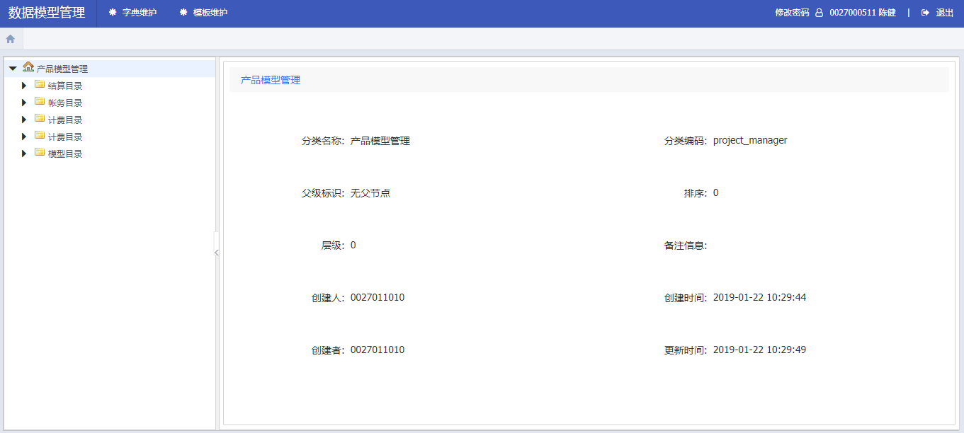

# 4 系统模块配置界面介绍

## 4.1 字典维护

进入‘字典维护’界面，如下图：

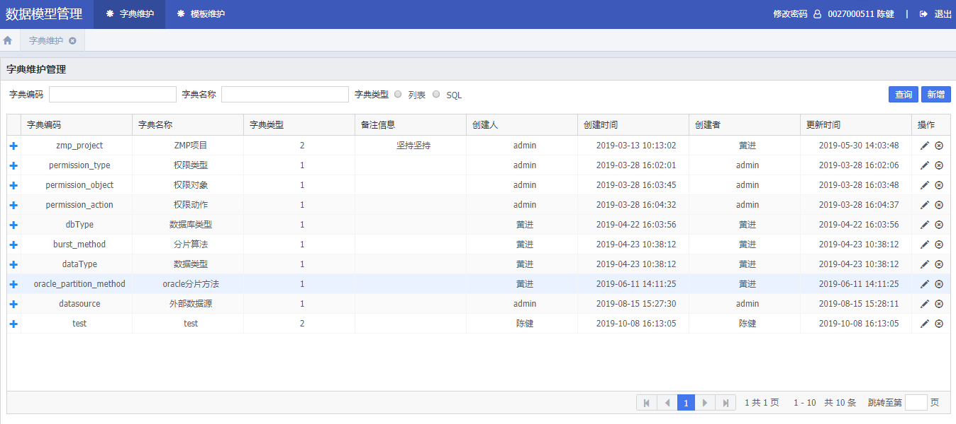

#### 4.1.1 字典查询

输入字典名称点击【查询】按钮，支持模糊查询，也可以和字典编码组合精确查询，如下图：

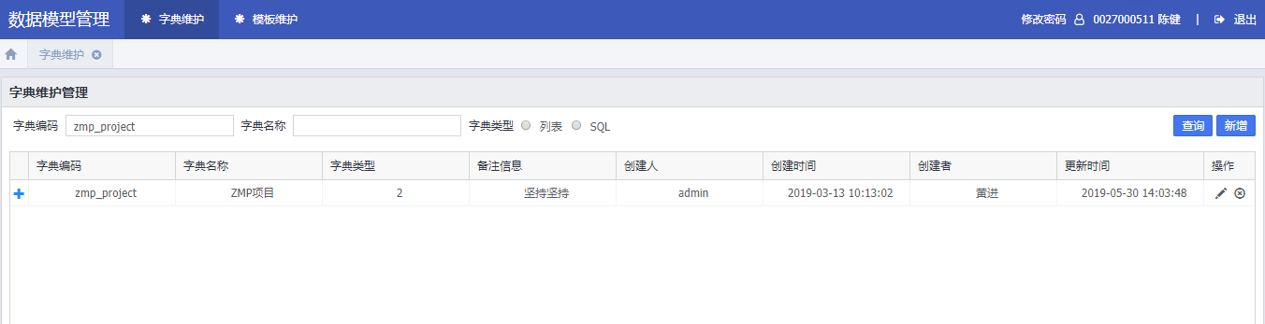

#### 4.1.2 字典添加

1. 点击【新增】按钮，进入字典配置信息界面，如下图所示：

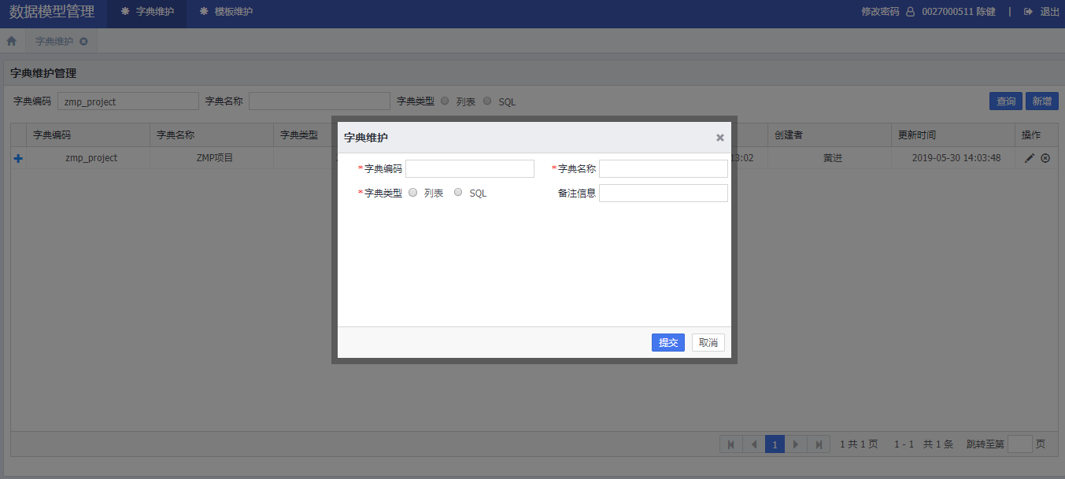

2. 输入字典维护配置信息：

字典编码：dbType:数据库类型；burst_method：mysql的分片算法；dataType：数据类型；

oracle_partition_method：oracle分区方法；datasource：外部数据源（以上几个字典必须配置，且字典编码必须为以上编码）；

字典类型：根据字典是否是SQL来选择；

1. 字典项维护信息配置：

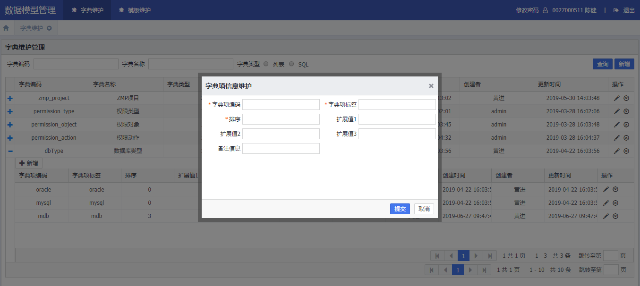

字典编码为dbType,字典项编码必须为：oracle、mysql、mdb；

字典编码为dataType，字典项编码必须为：varchar、blob、datetime、number（系统只支持这四种类型）；

字典编码为datasource,扩展值1：用户名,扩展值2：密码,扩展值3：url；

## 4.2 模板维护

进入‘模板维护’界面，如下图：

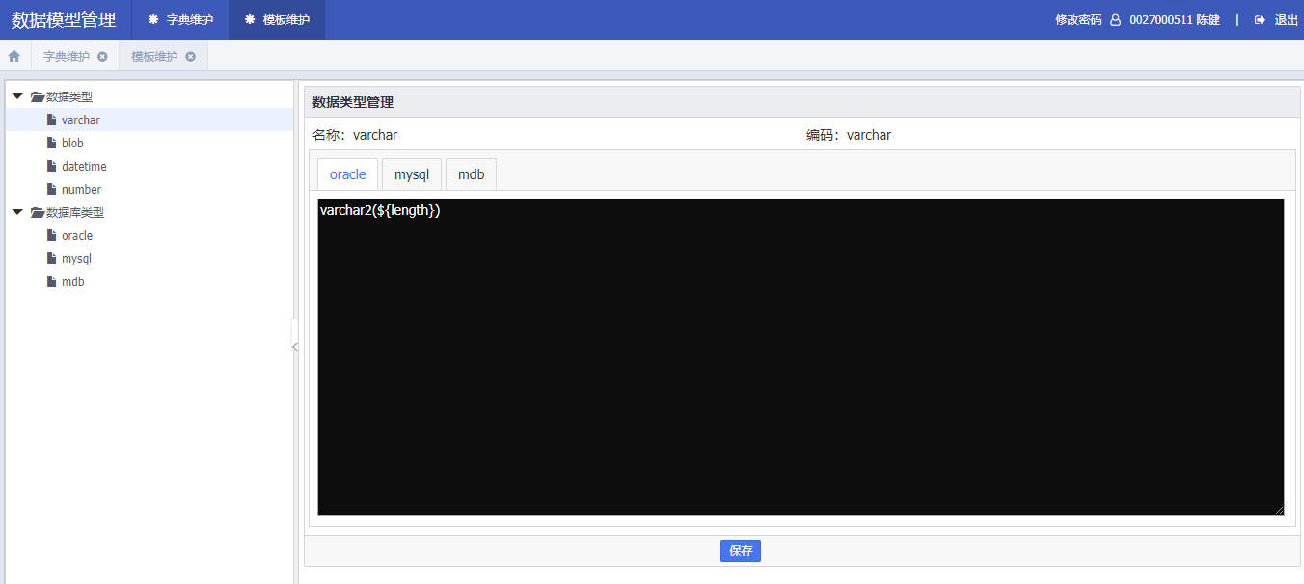

#### 4.2.1 数据类型

树的子节点表读取dataType；（模板语法是采用beetle模板）

**4.2.2 数据库类型**

树的子节点表读取dbType（模板语法是采用beetle模板），具体的模板脚本详见《数据模型管理模板脚本》

**4.3 权限功能**

目前系统权限管理比较简单，权限管理只针对产品，产品目录不做权限管理，所有产品统一由账号：001，这个账户进行授权，默认当前用户创建的项目只有001和当前用户可以操作；

1. 通过001账号登录系统，选择产品右键，弹出右键菜单，选择授权，如下图所示：

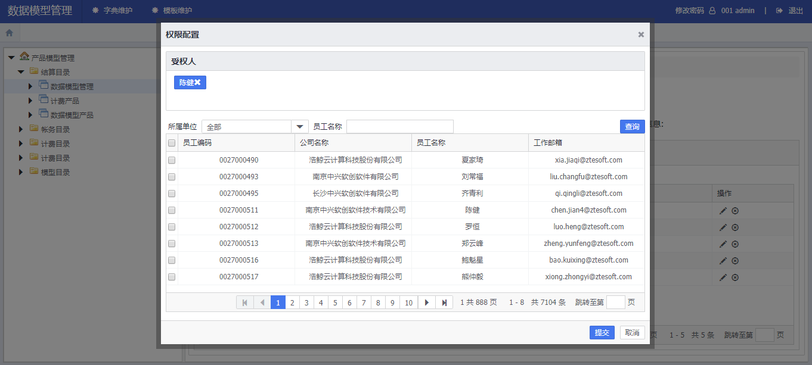

1. 权限配置界面
2. 可以通过所属单位和员工名称来筛选人员
3. 选择授权人，然后点击提交，保存成功后，用授权人账号登录系统，即可对改产品进行操作，如下图所示：

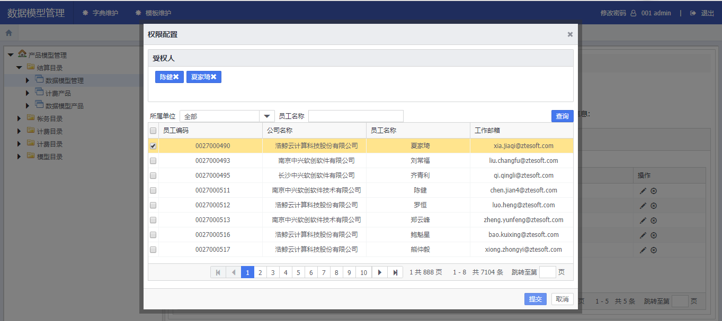

**5 项目模块界面介绍**

左侧项目树总共为分为四级：第一级为：产品模型管理（默认的根目录，不能修改），第二级为：产品目录，第三级为：产品，第四级：产品下对应的版本

**5.1 产品目录的新增、编辑和删除**

1、新增，如下图所示：

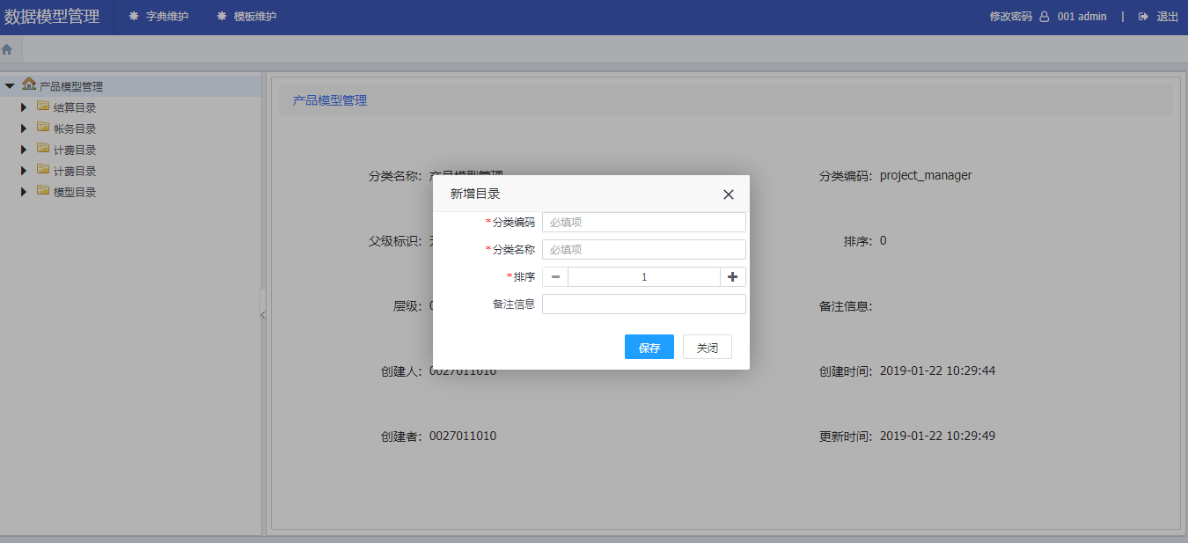

分类编码：必须有字母、数字或下划线组成；

分类名称：根据实际情况填写

排序：用于树节点的排序

2、编辑，如下图所示：

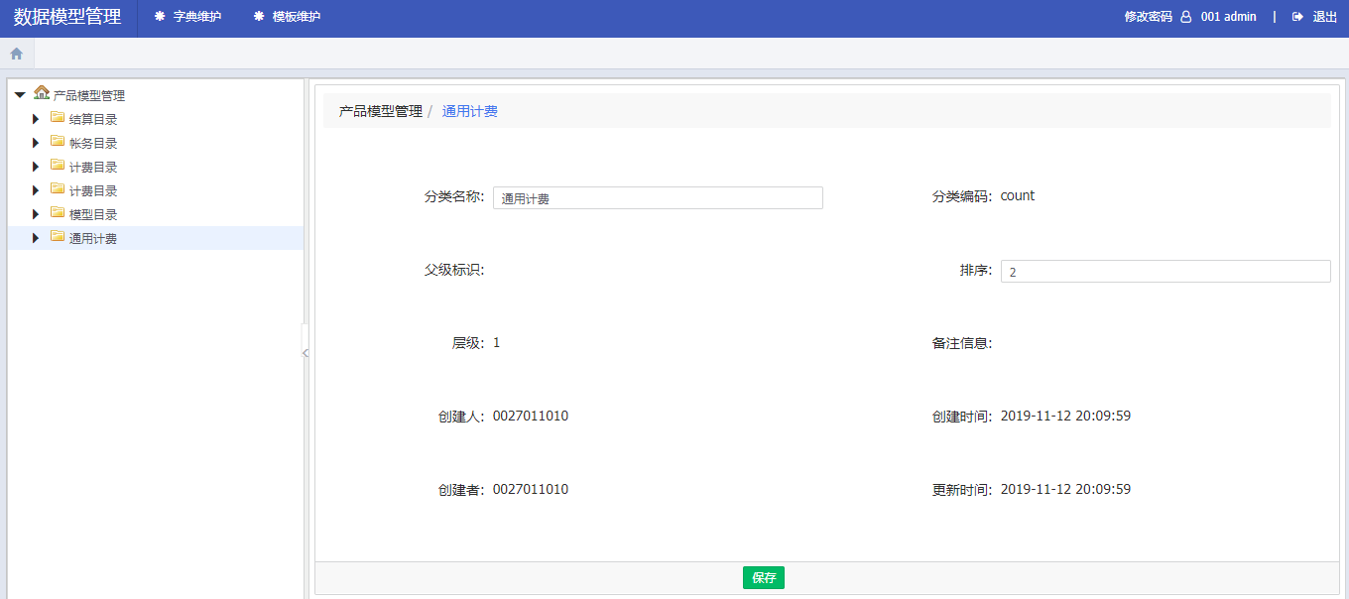

1. 删除，如下图所示：

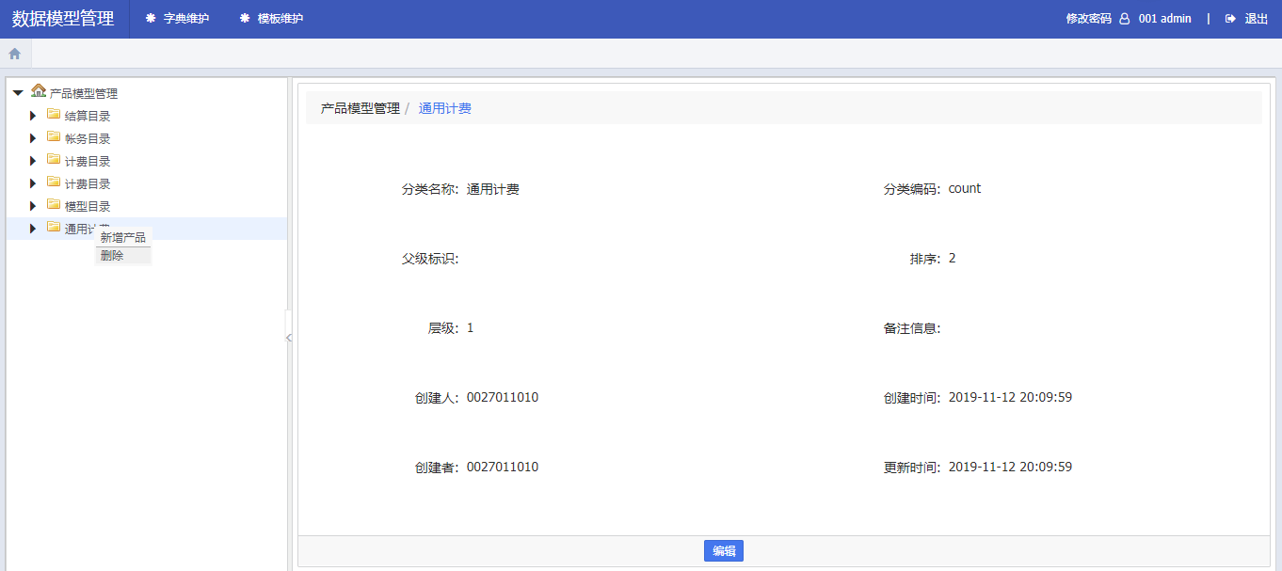

删除产品目录，前提条件是：该产品目录下没有任何产品；

**5.2 产品的新增、编辑和删除**

1、新增，如下图所示：

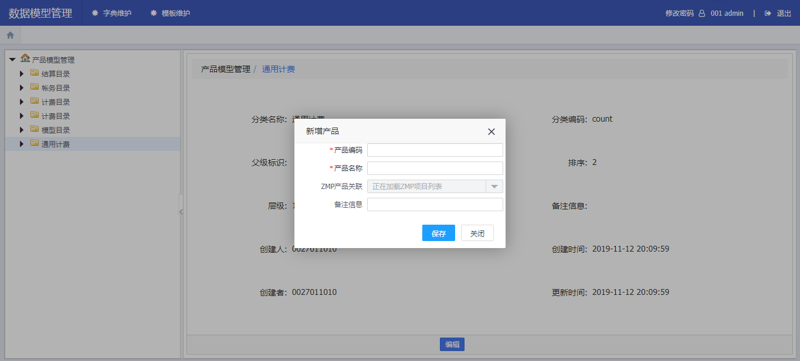

产品编码：必须由字母、数字或下划线组成

产品名称：根据实际需求填写

Zmp产品关联：可以选择关联zmp项目（不是必填）

1. 编辑：如下图所示：

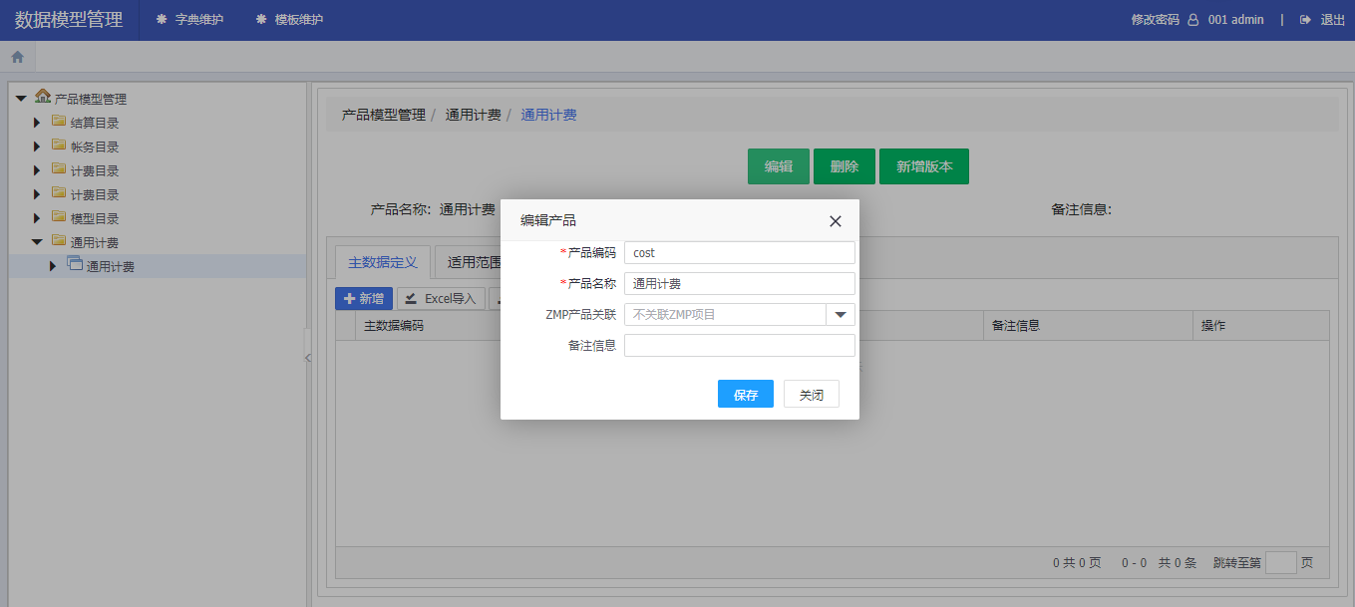

1. 删除：产品删除，前提条件是：该产品下没有版本；

**5.2 版本的新增、编辑和删除**

1、新增，可以通过新增版本按钮，也可以通过产品右键菜单新增版本新增，前提条件：当前项目的所有版本都是发布状态。也就是当前只能存在一个未发布版本，且版本号必须最大，如下图所示：

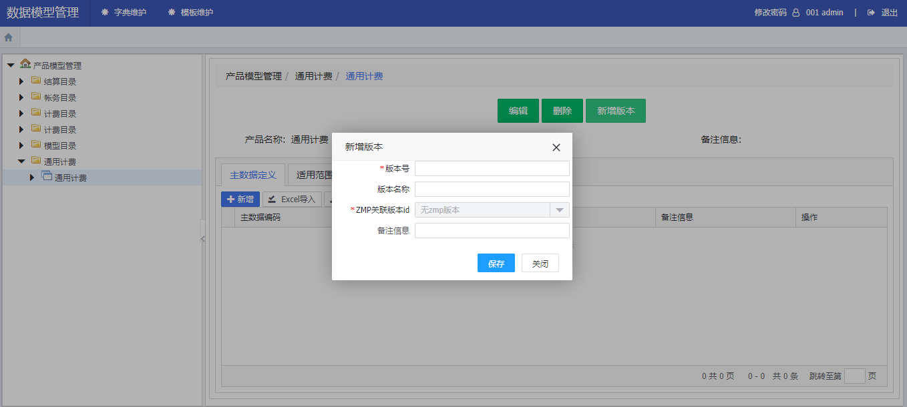

版本号：根据实际需求填写，版本号一定要比历史版本号大

版本名称：根据实际需求填写

Zmp关联版本号：可以关联zmp版本号（前提是该项目有关联zmp）

1. 编辑，只有未发布版本才可以编辑，编辑版本的名称、版本号、ZMP版本标识、版本描述。其中版本号一定要比历史版本大，如下图示

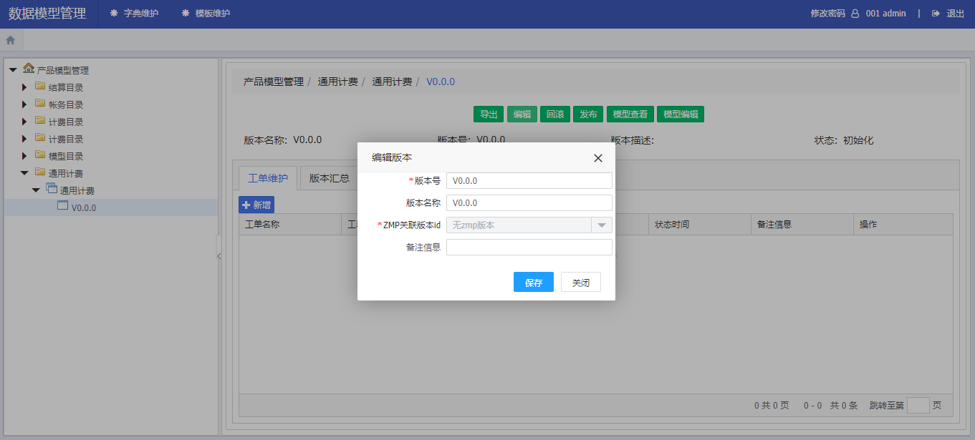

1. 删除，前提条件是：该版本下没有工单；

**5.3 主数据定义**

1、新增，可以直接新增，也可以通过Excel导入（只支持全量导入，具体字段见模板），如下图所示

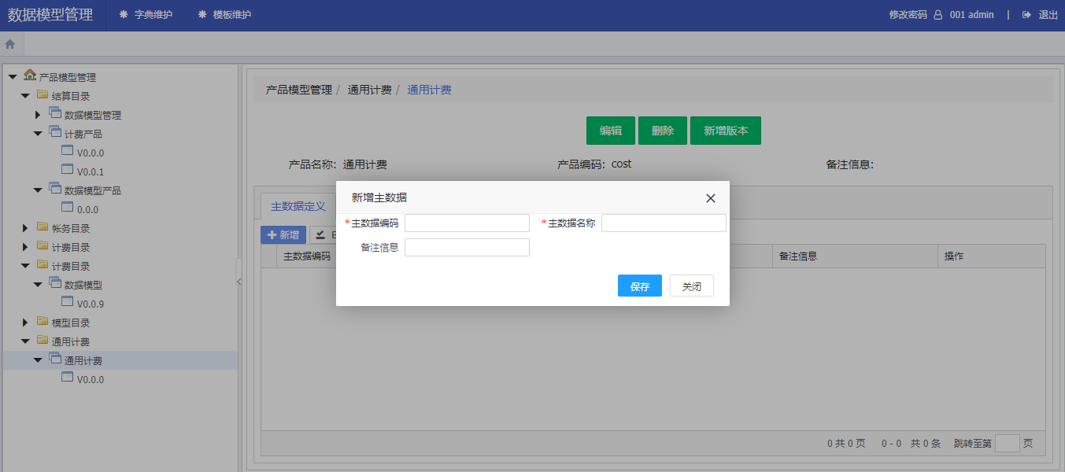

主数据编码：由数字、字母或下划线组成

主数据名称：根据实际需求填写

1. 编辑，如下图所示：

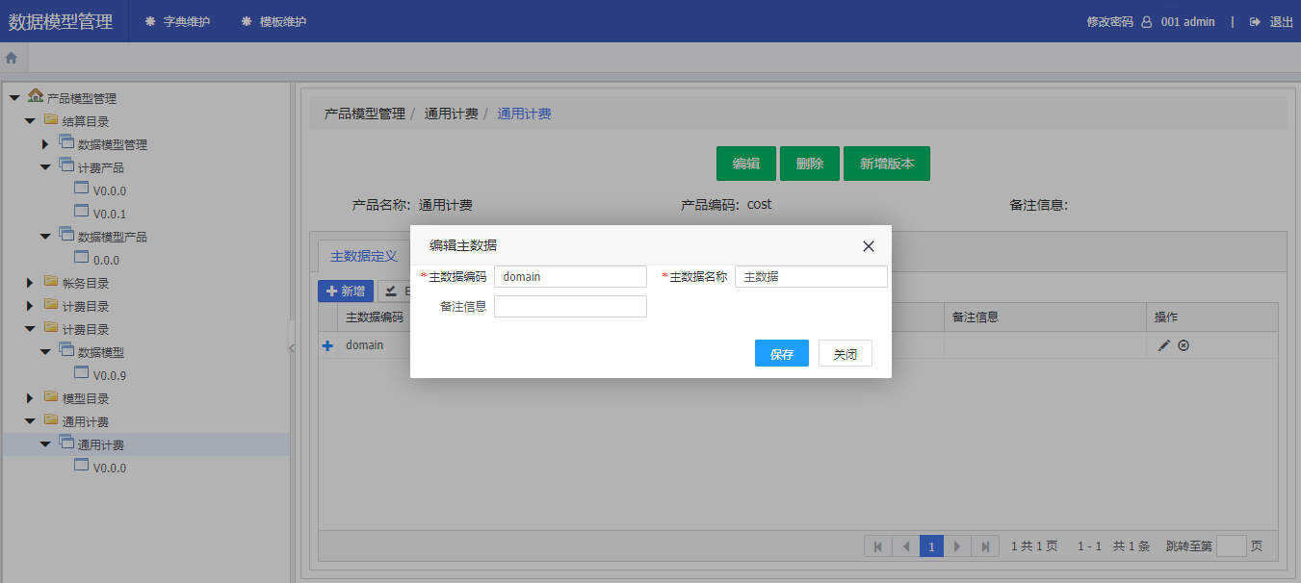

1. 删除，直接点击删除按钮，必须该主数据未被引用
2. 新增主数据项：每个主数据下都可以新增任意个数据项，如下图所示

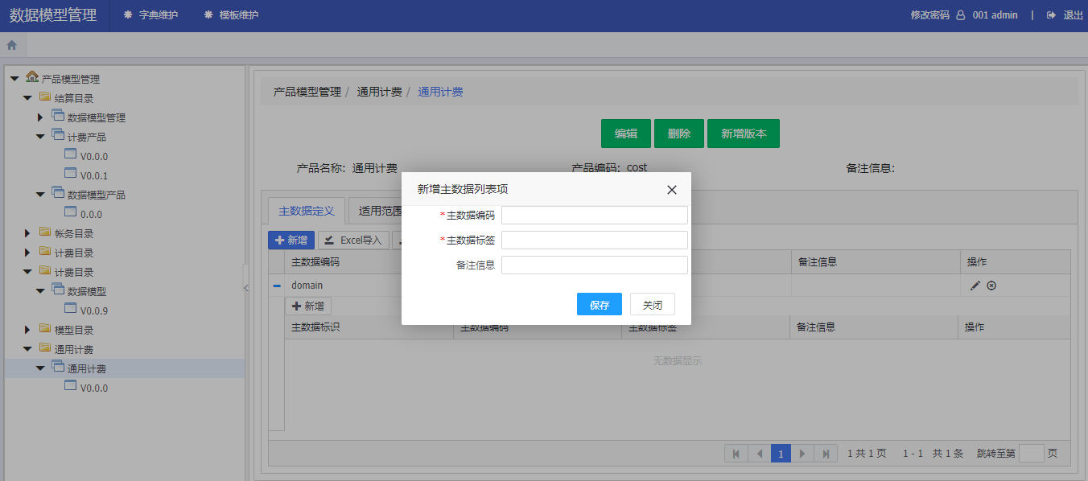

1. 编辑数据项：通过每行的对应操作按钮进行操作，如下图所示：

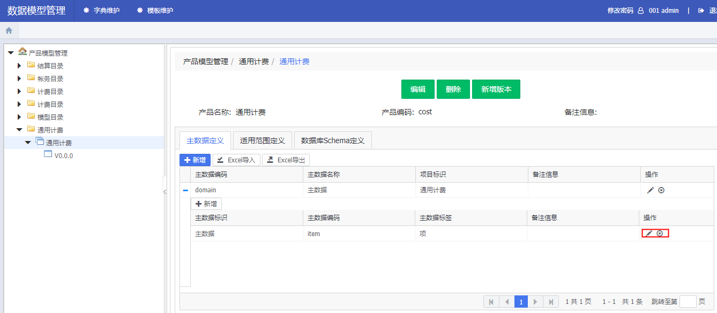

6、Excel导出：可以导出该项目下的所有主数据

**5.4 适用范围定义**

1、新增，如下图所示：

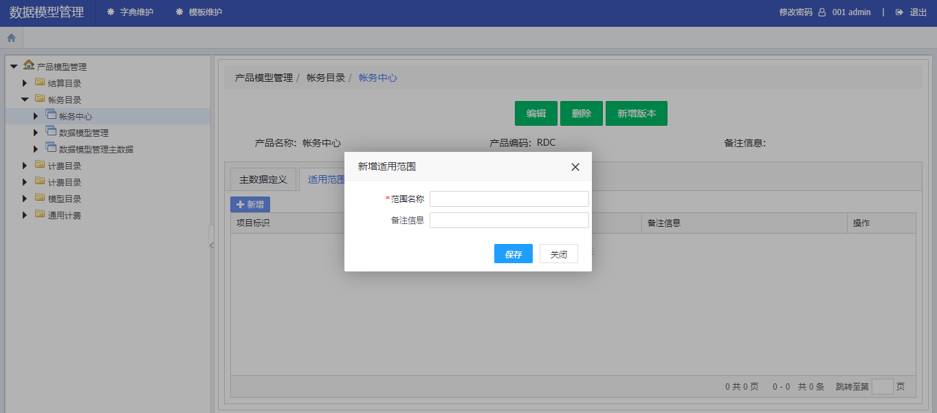

范围名称：根据实际需求填写

1. 编辑，如下图所示：

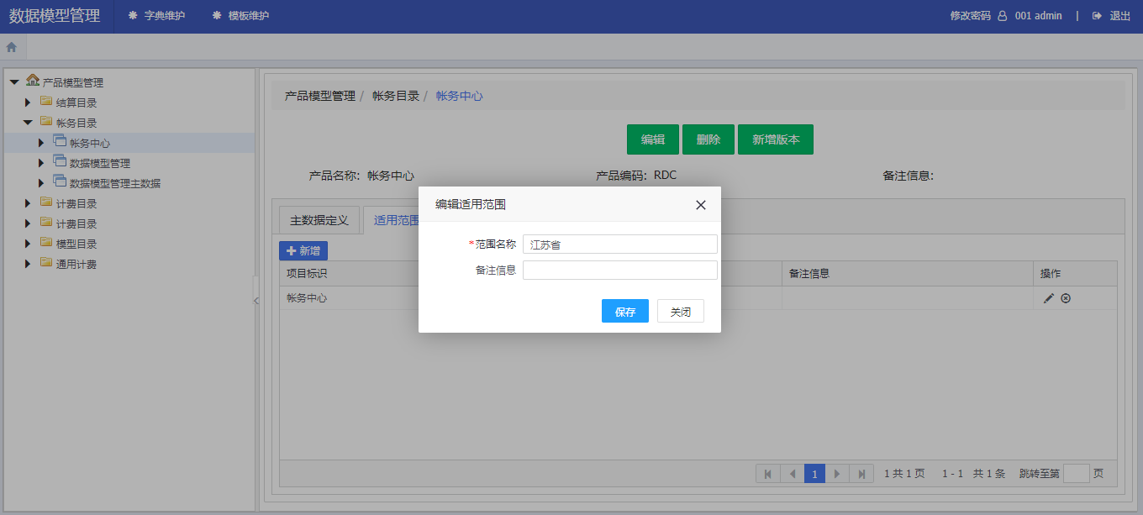

1. 删除，必须该区域未被引用才能删除

**5.5 数据库schema定义**

1、新增，如下图所示

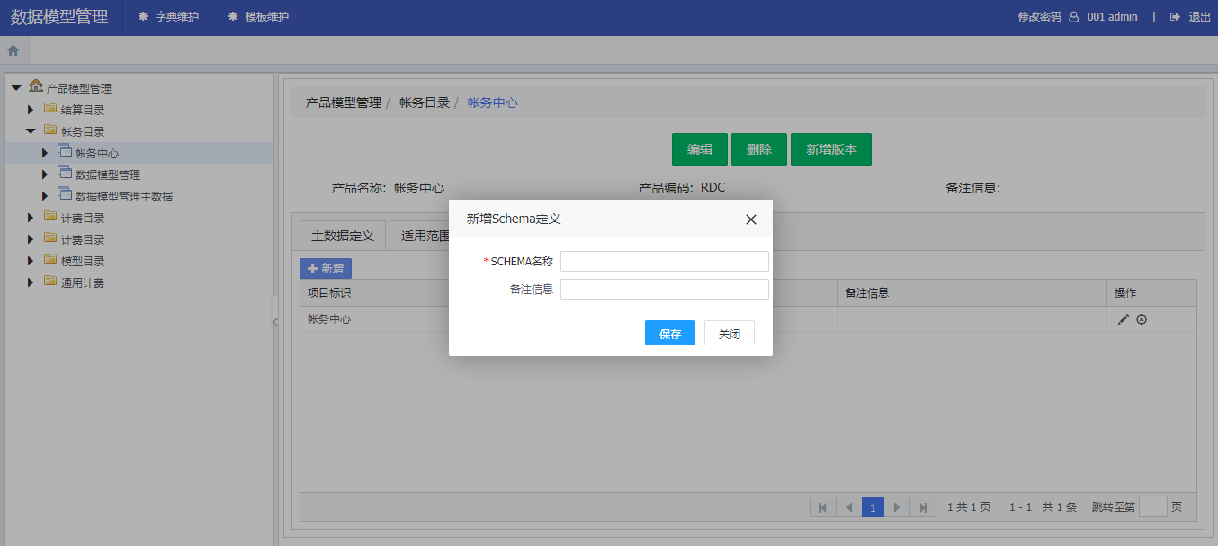

SCHEMA名称：必须由数字、字母或下划线组成

1. 编辑，如下图所示

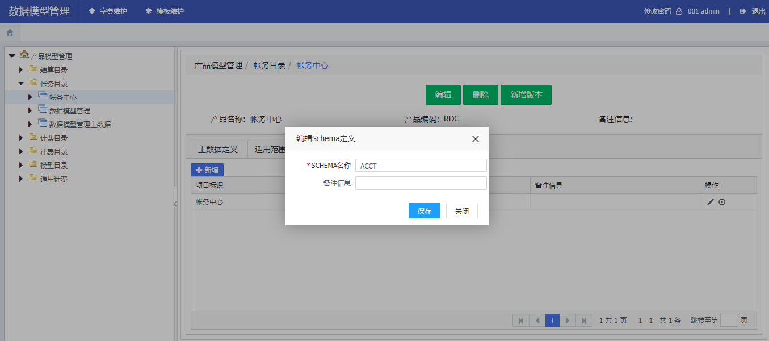

3删除，必须schema未被引用

**5.6 工单维护**

1、新增，必须在版本未发布，如下图所示：

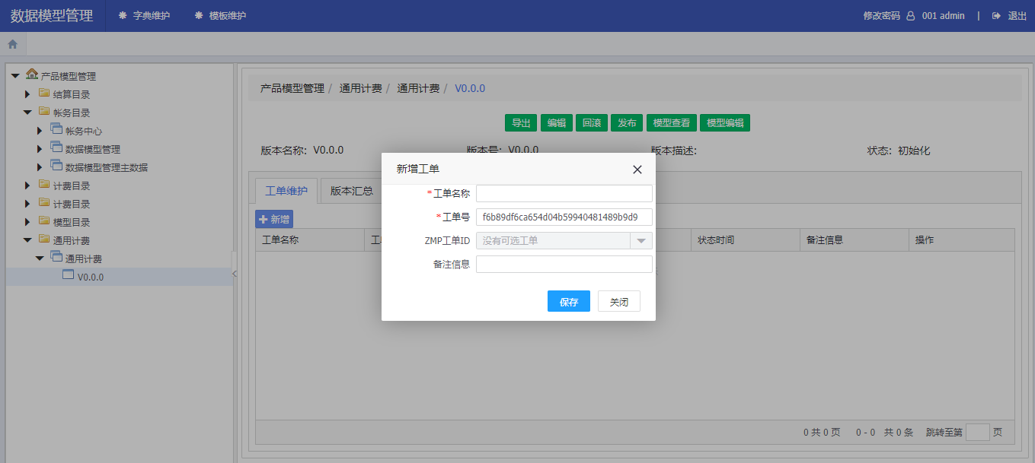

工单名称：根据实际需求填写

工单号：默认由系统生成一段唯一的字符串

Zmp工单id：关联zmp工单（通过当前版本的zmp版本号，查询出当前处理人处理的或由当前处理人创建的工单）

2、编辑，必须在版本未发布，如下图所示：

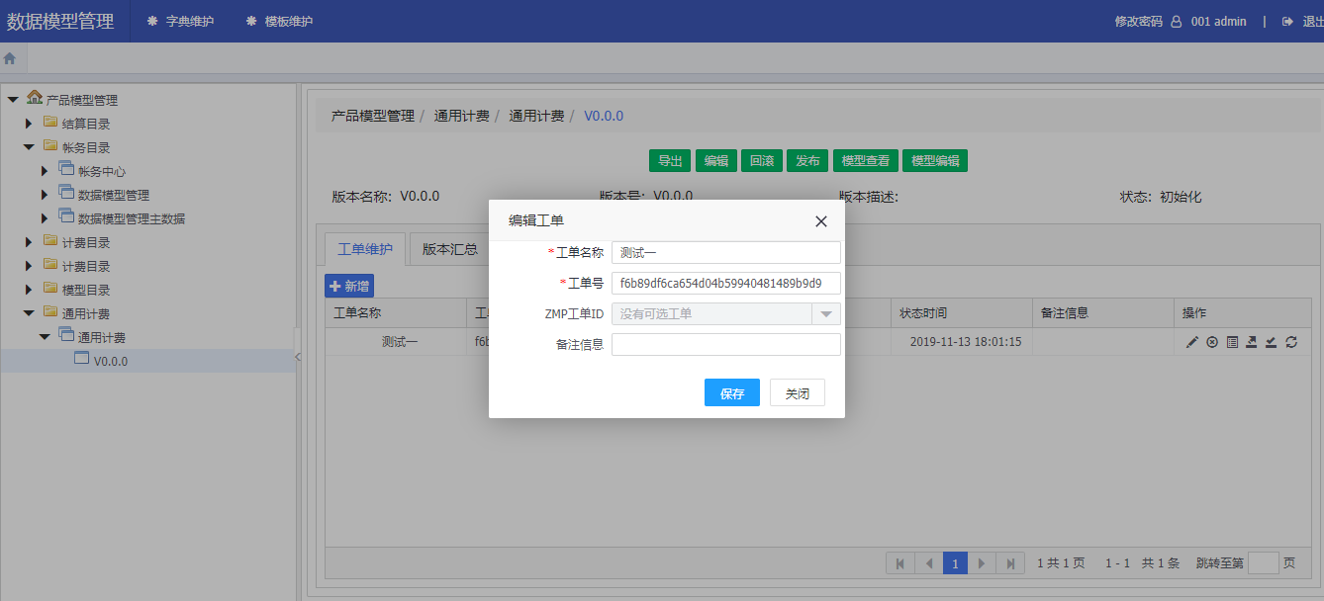

1. 删除，必须在版本未发布且工单也未发布，同时工单状态为初始化，如下图所示

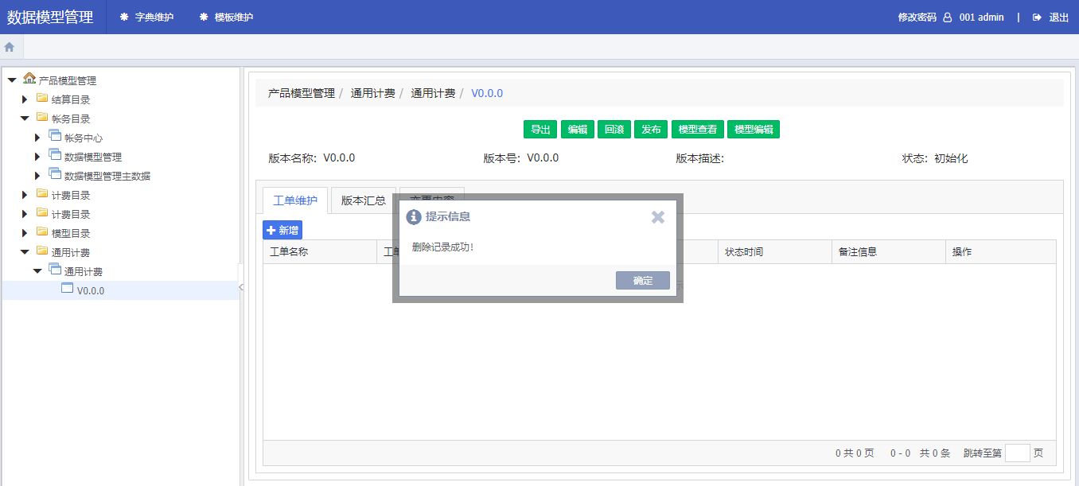

1. 查看工单变更记录，如下图所示：

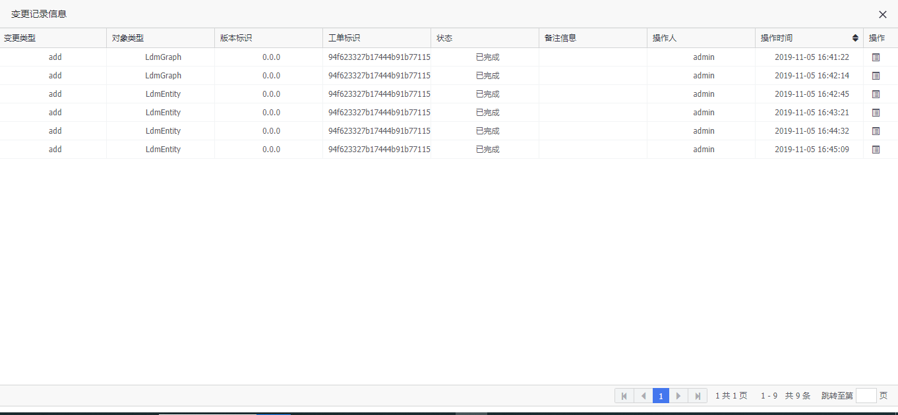

点击查看按钮可以查看变更记录脚本，如下图所示：

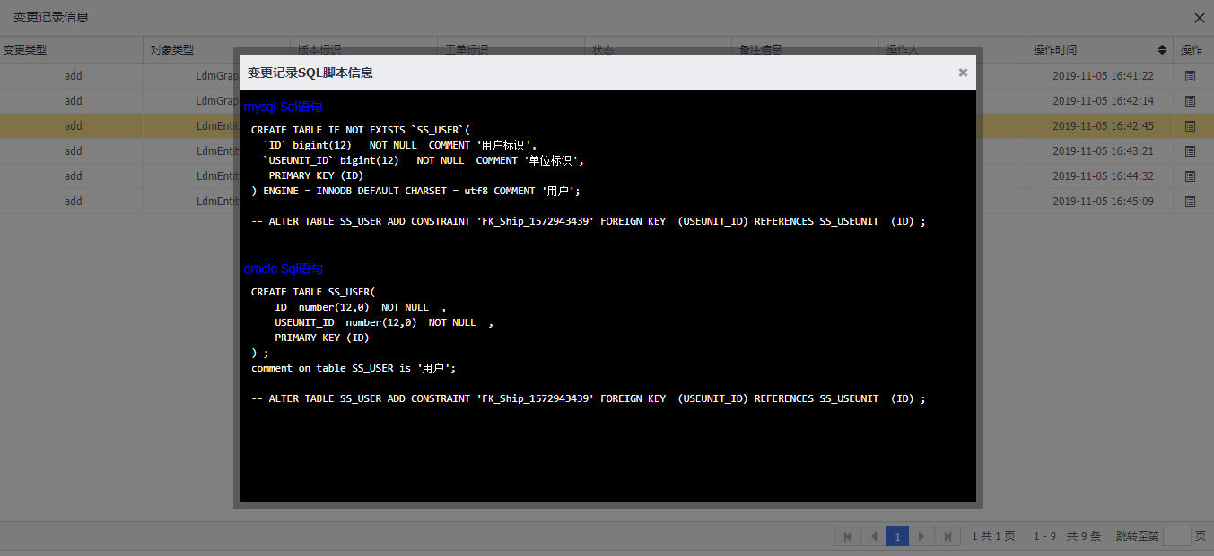

1. 导出工单脚本，可以根据数据库实例和适用范围导出，如下图所示：

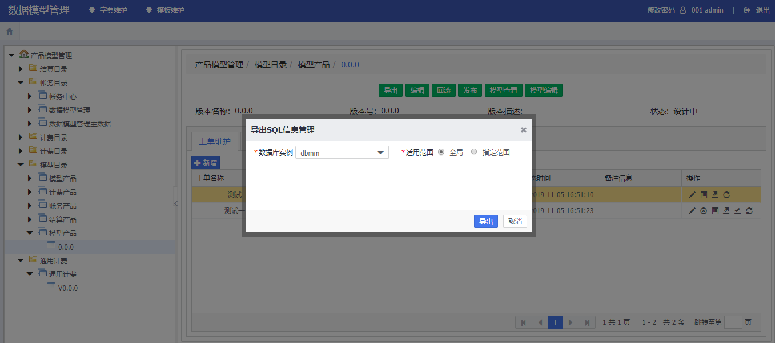

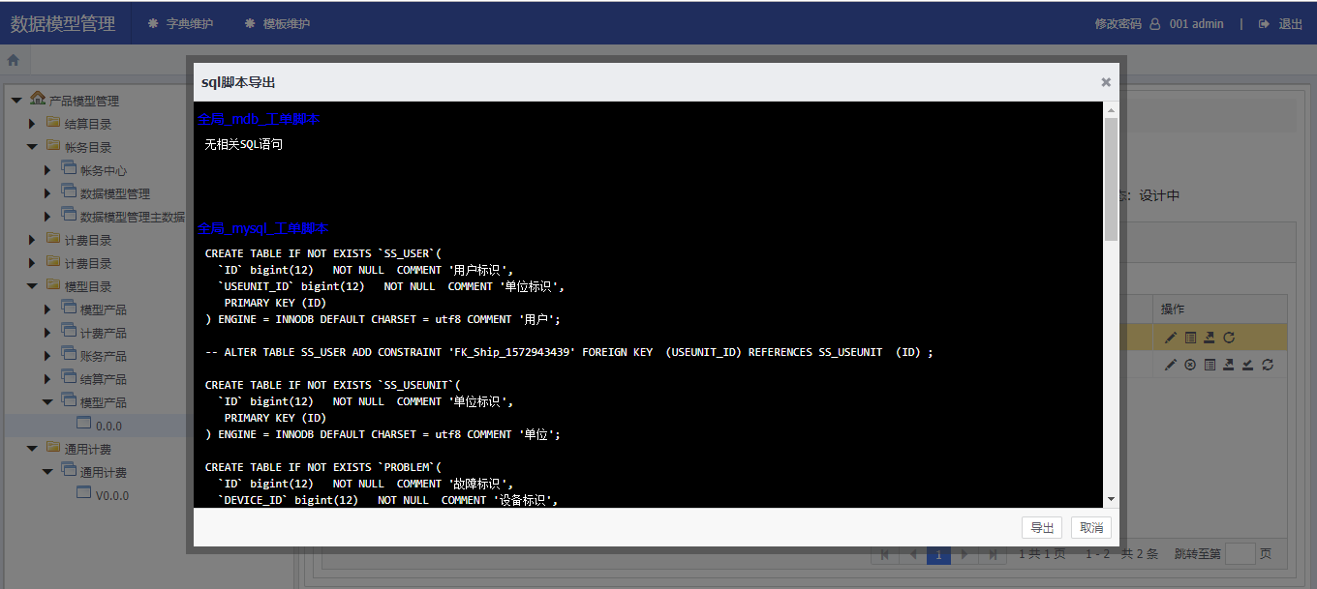

1. 工单发布，工单发布后就不能对模型进行编辑，也不能删除工单，如下图所示：

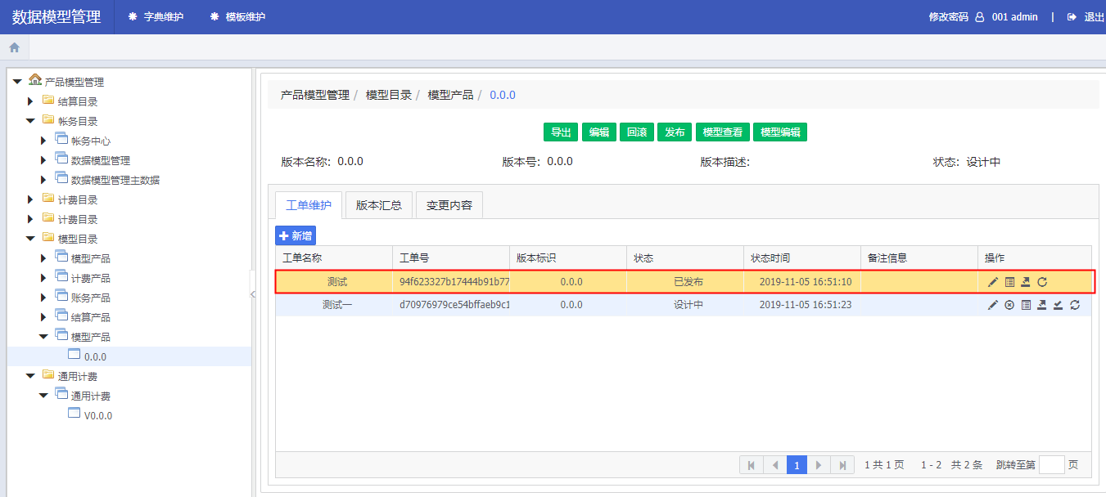

1. 工单回滚，即将该工单对模型进行的操作记录全部清除，还原对应记录上个版本的内容，如图所示：

回滚前：

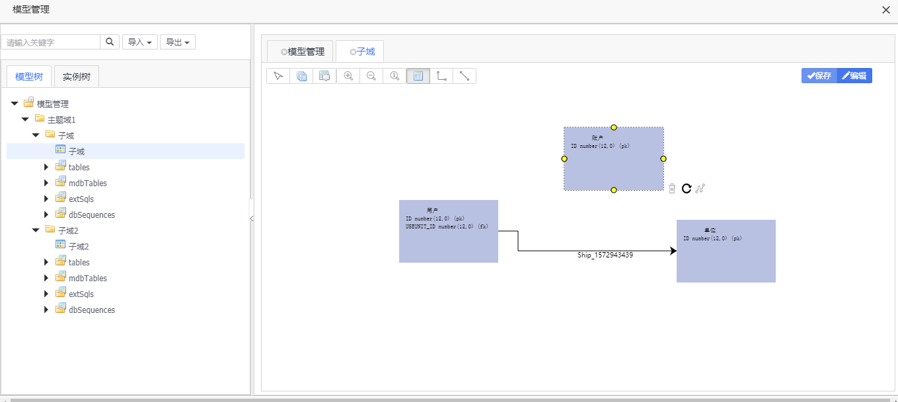

回滚后：

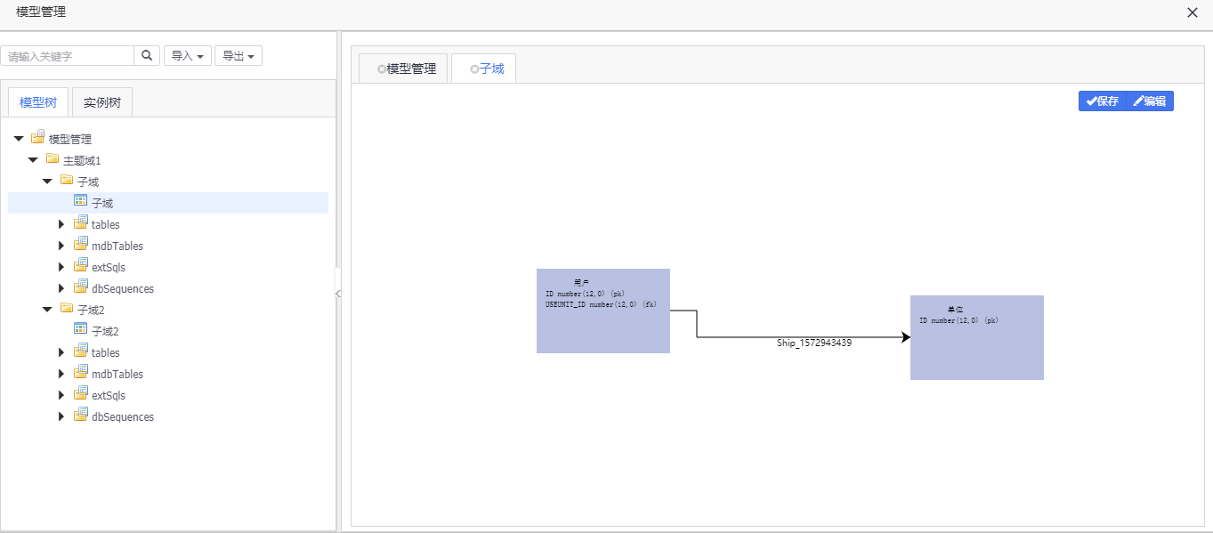

1. 工单取消发布：版本未发布、工单已发布且该工单操作模型记录没有被其他工单修改，（注：取消工单后，再发布工单，生成的脚本还是全量脚本，不会生成增量脚本）如下图所示：

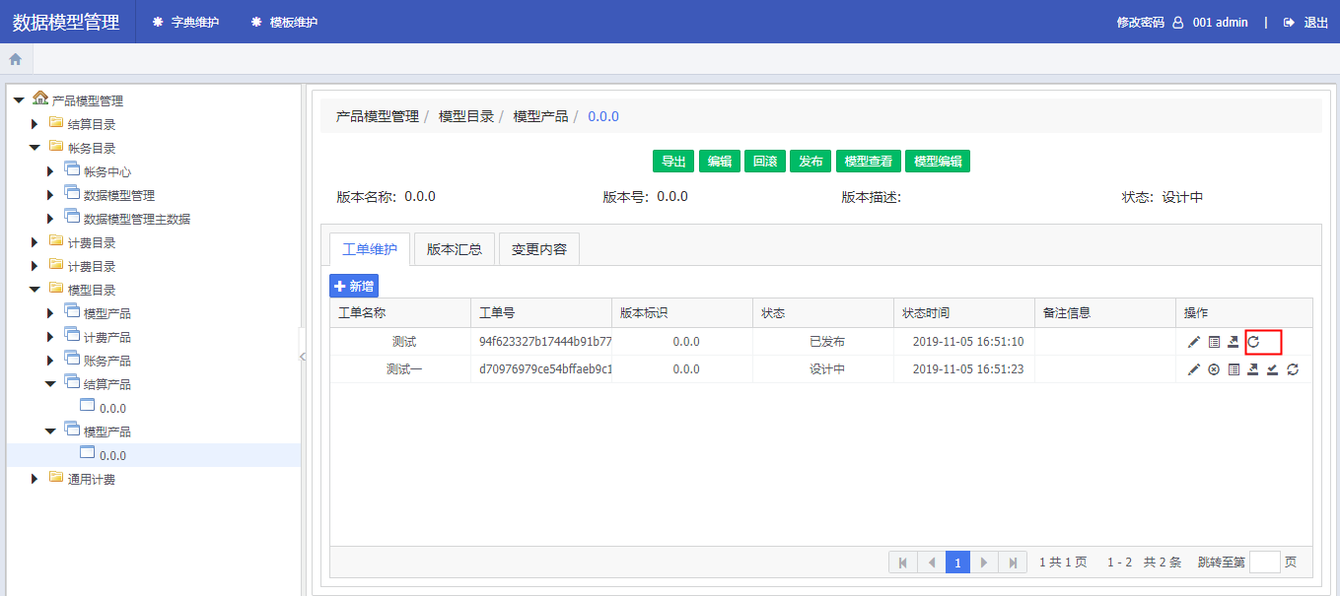

**5.6 版本汇总**

统计整个项目主题域、子域、实体、属性等相关信息，如下图所示：

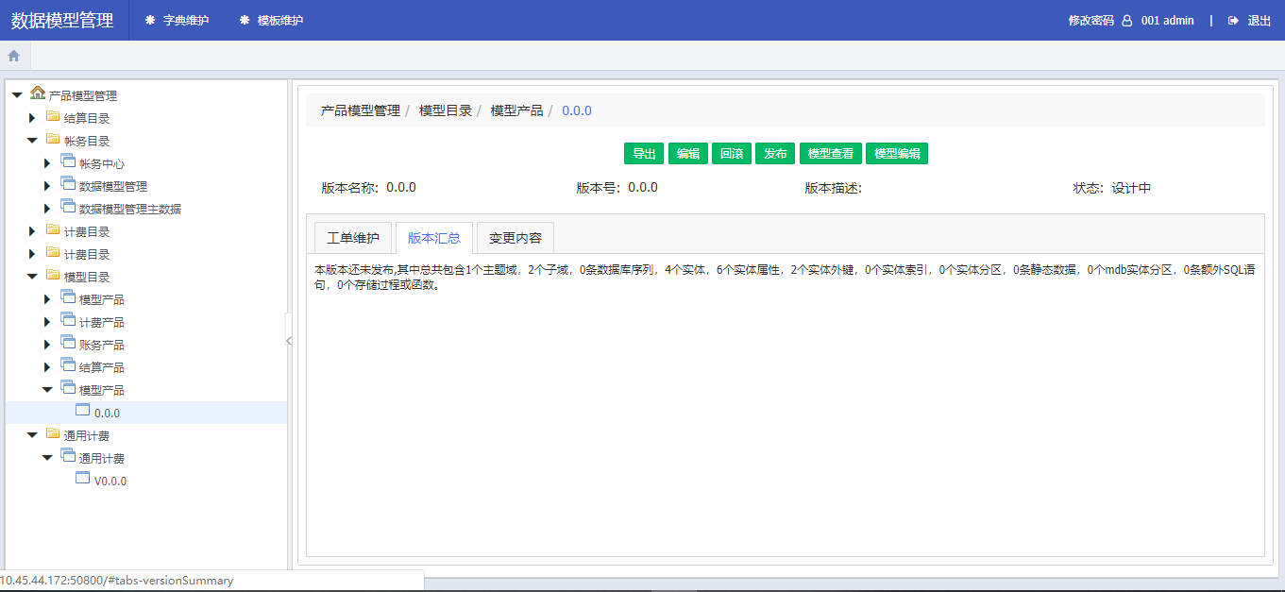

**5.6 变更内容**

获取该版本下的所有变更记录，如下图所示：

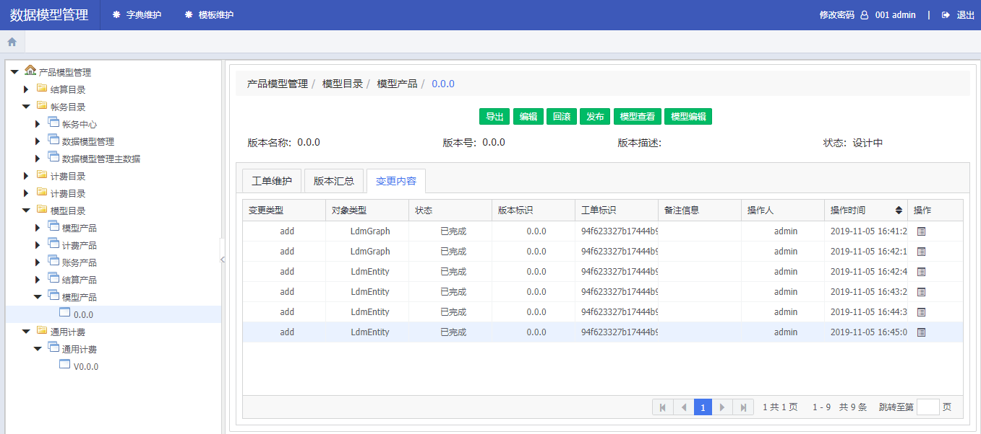

点击查看按钮可以查看对应脚本，如下图所示：

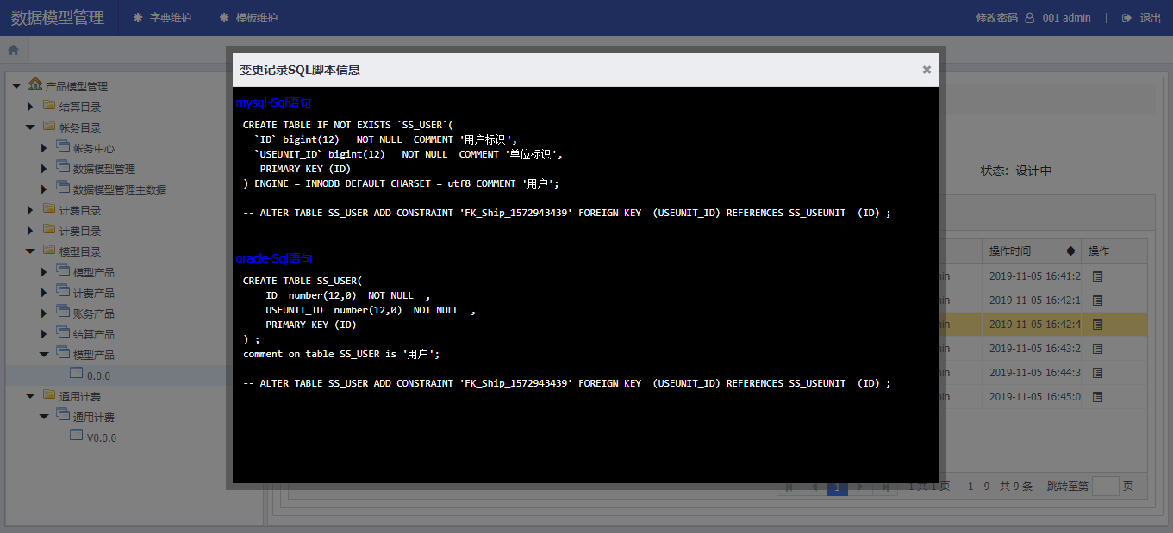

**5.6 模型编辑**

只有未发布版本才可以编辑，点击模型时，弹出选择工单窗口，并且工单单状态是设计中的，如下图所示：

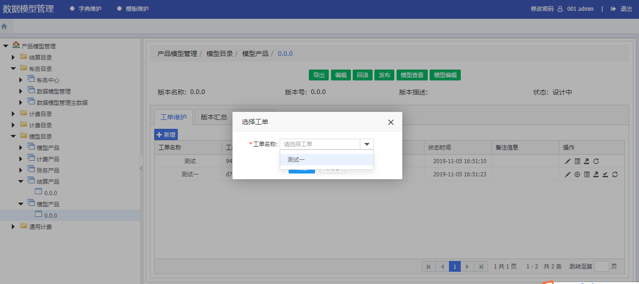

点击确定后，会打开模型管理页面（也可以双击设计中的工单），如下图所示：

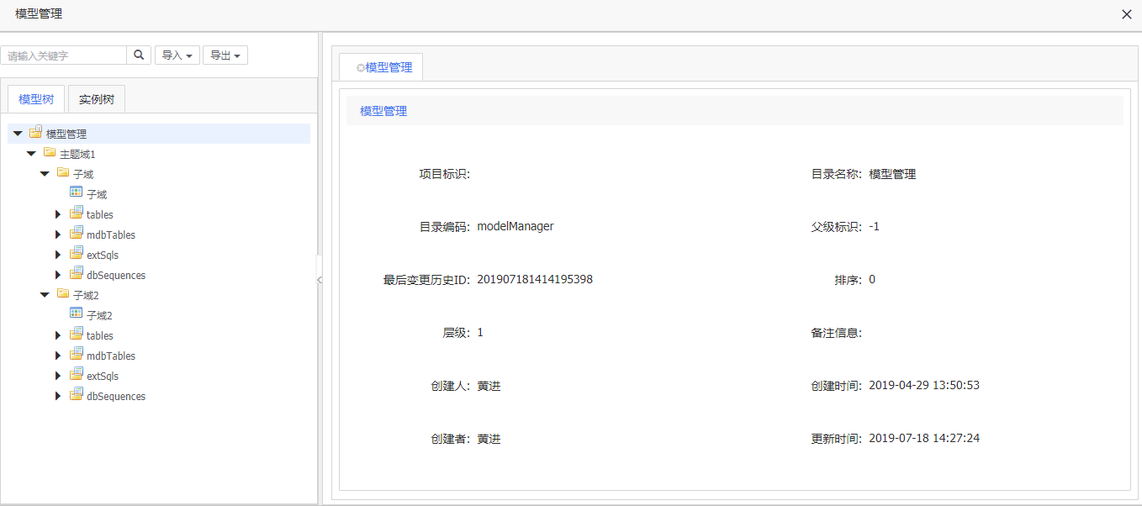

**5.6 版本发布**

只有未发布版本且该版本下所有工单都已发布时才可以发布，如下图所示：

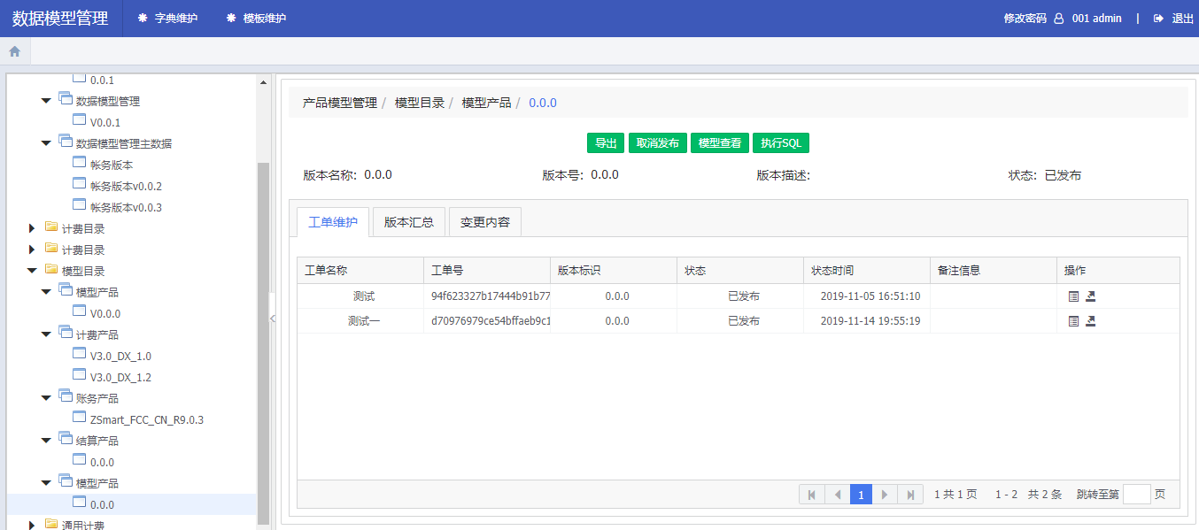

**5.6 取消版本发布**

只有当前项目没有未发布版本时，且当前版本为最新版本时，同时脚本没有被执行，才可以取消发布，如下图所示：



当前项目有未发布版本时，如下图所示：

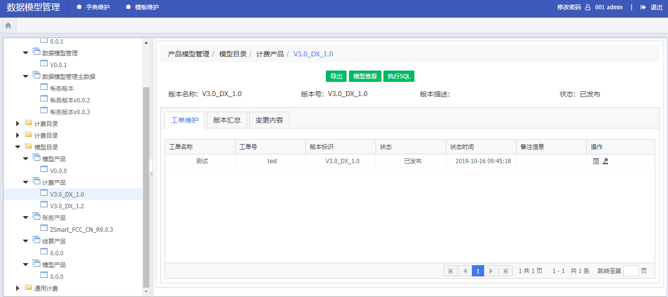

**5.6 版本回滚**

只有未发布版本且当前版本下所有工单都未发布才可以回滚，回滚后，会删除当前版本下的所有工单，如下图所示：

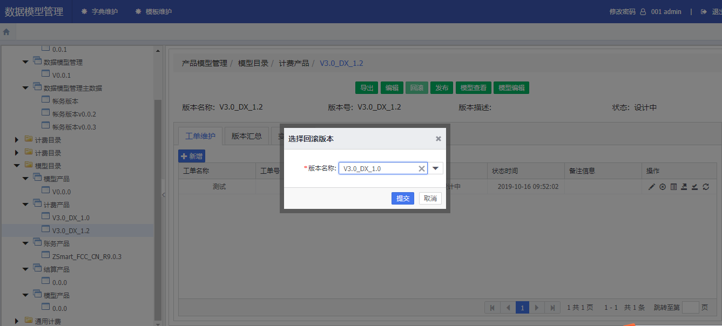

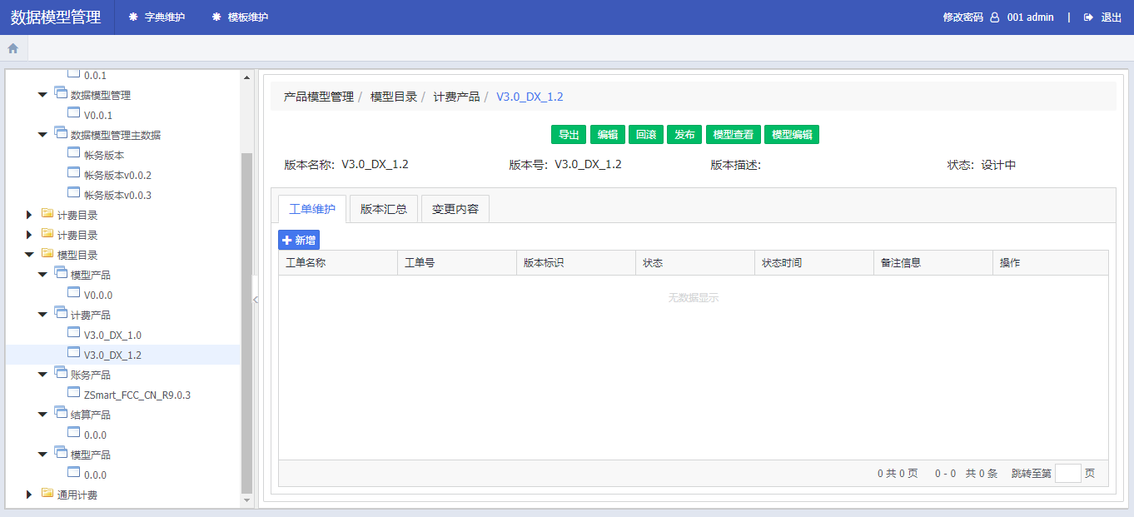

**5.7 模型查看**

1、根据区域查看，如下图所示：

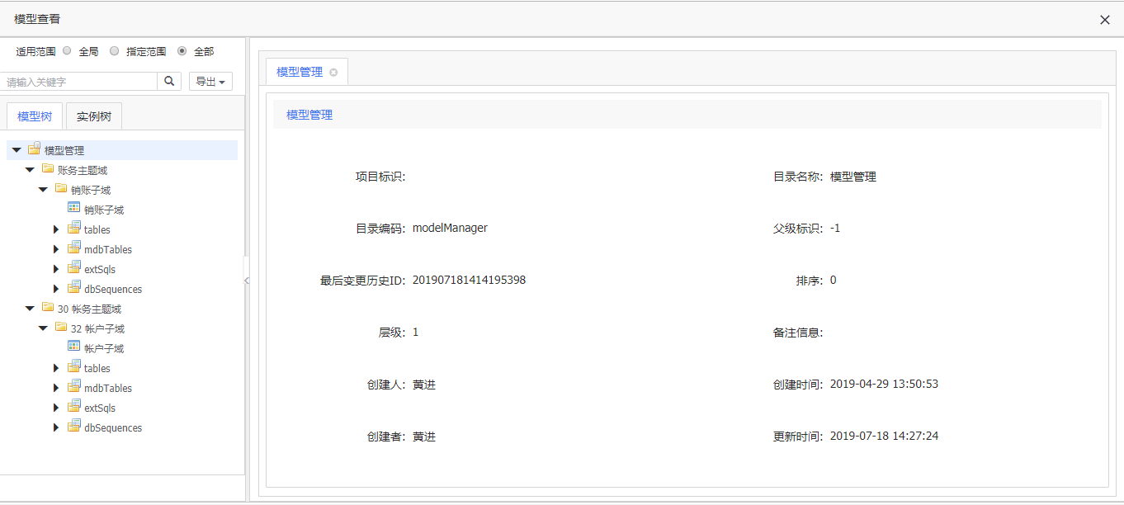

1. 导出excel、导出pdm，如下图所示：

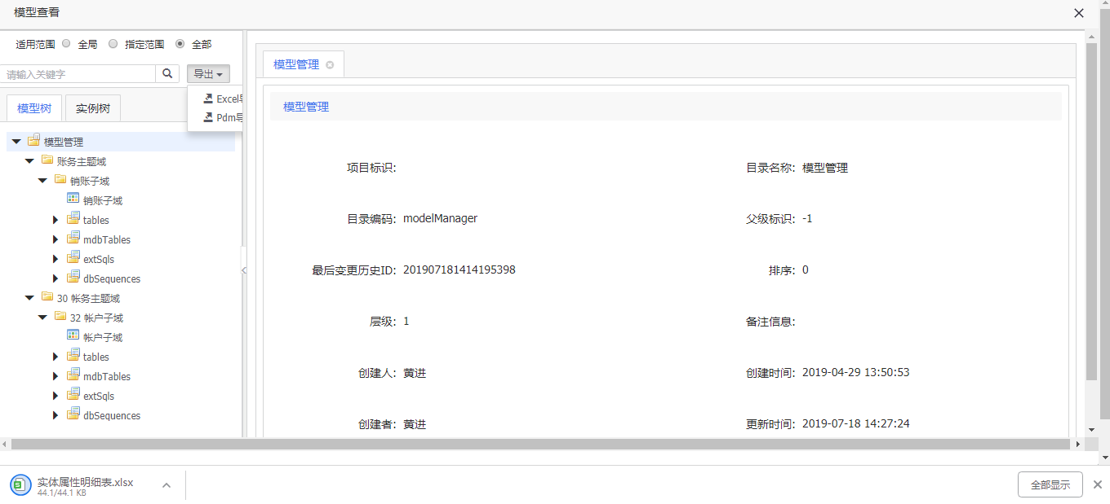

**5.7 sql执行**

只有版本发布后才显示，通过字典配置数据源，选择对应数据源，适用范围和数据库schema，生成对应脚本，然后点击执行，执行成功后可以在对应数据源中查看，如下图所示：

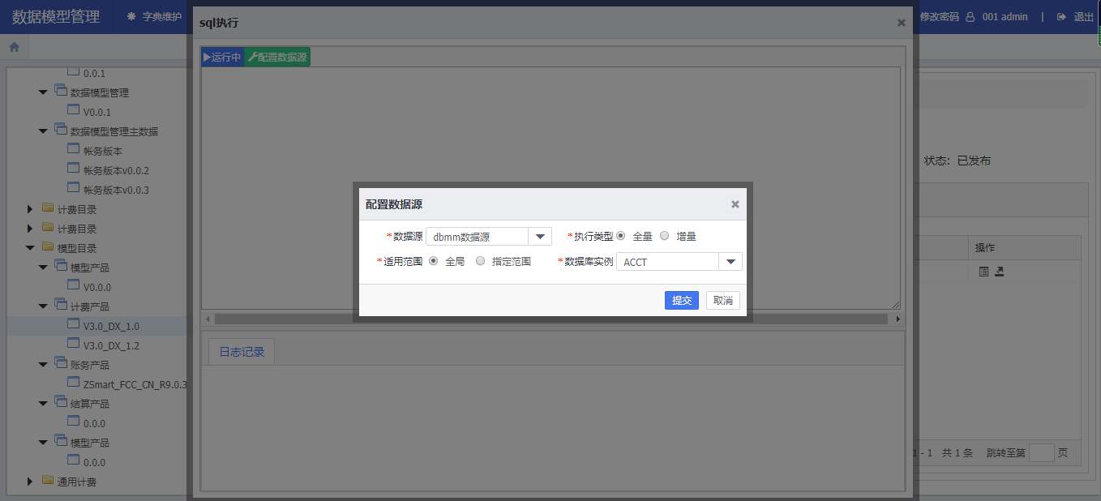

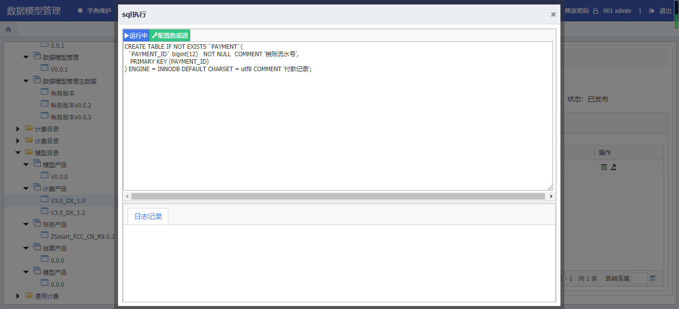

也可以自己直接写SQL执行，如下图所示：

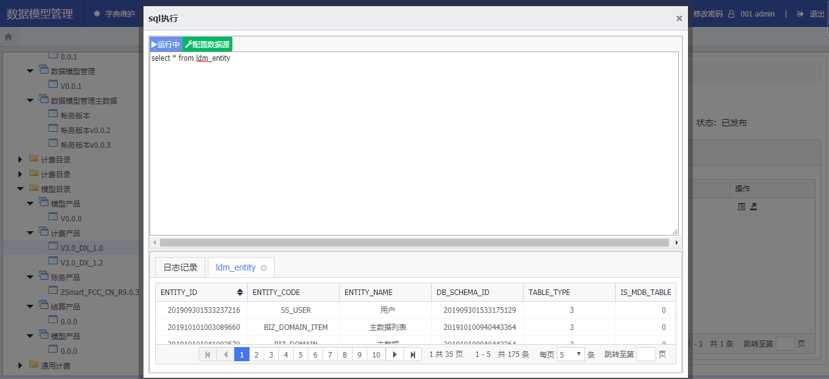

**5.8 版本导出**

可以根据数据库实例、适用范围、数据库类型、导出类型，导出对应的SQL脚本，如下图所示：

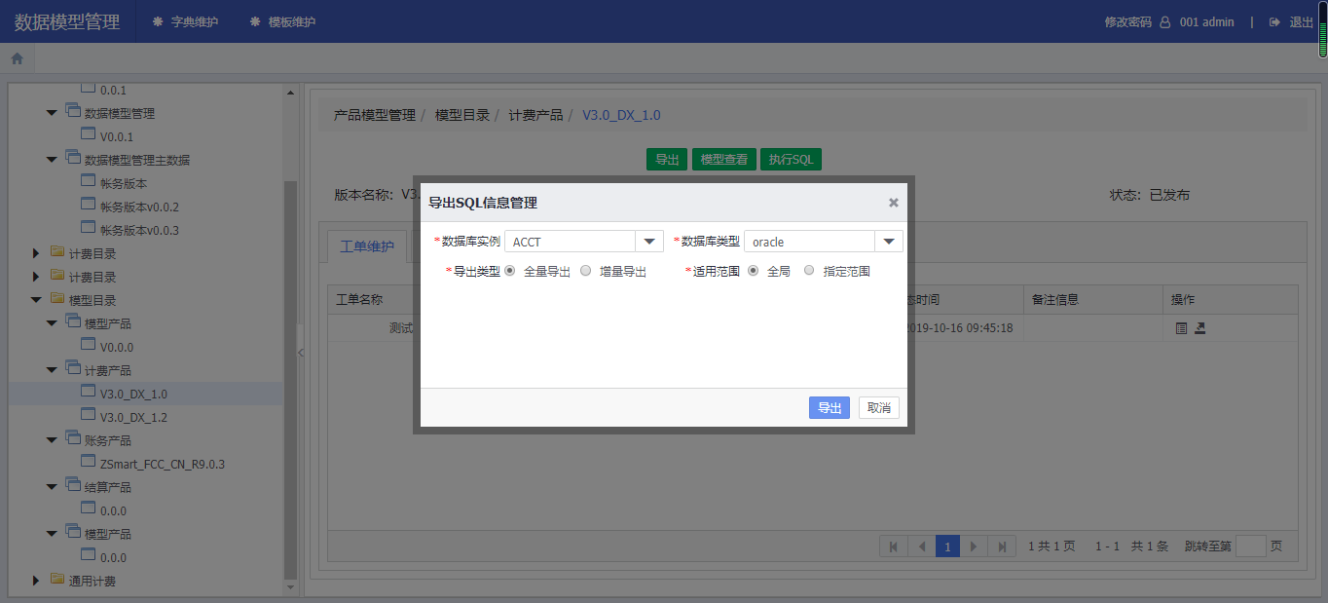

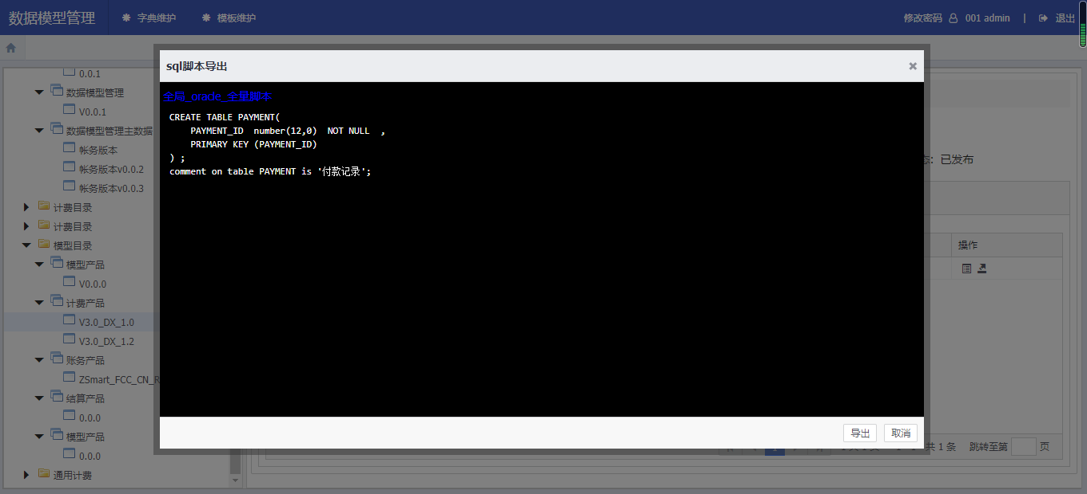

# 6 模型管理模块界面介绍

模型管理模块是对数据模型进行编辑修改，如下图所示：

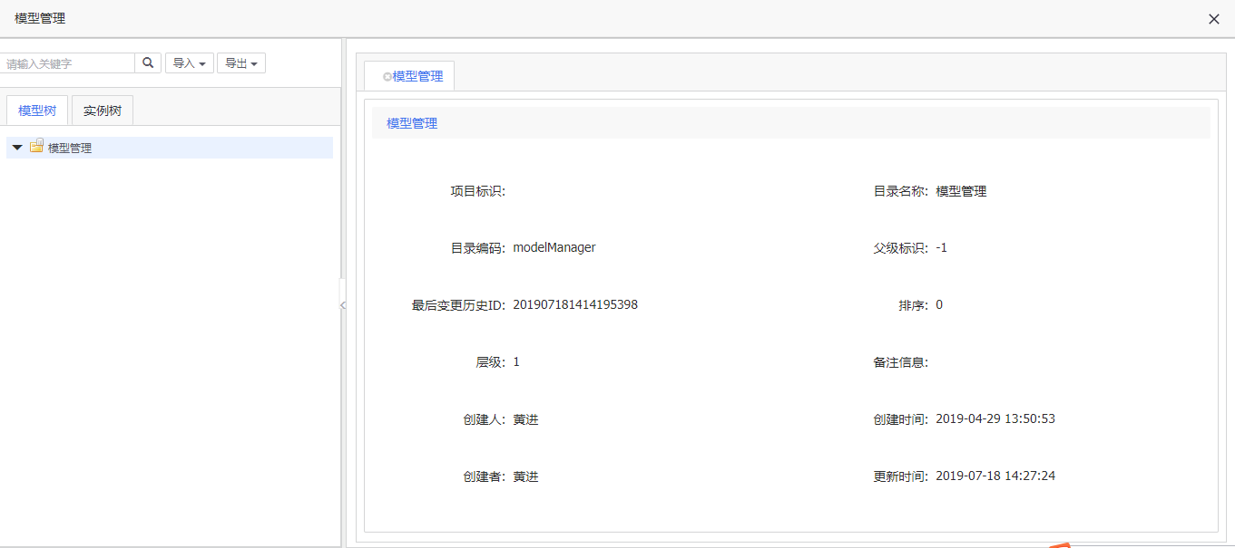

**6.1 模型树**

模型树分成四级：模型管理为根目录不能编辑修改，第二级为主题域，第三级为子域，第四级为实体、mdb实体、序列、额外SQL语、图形，如下图所示：

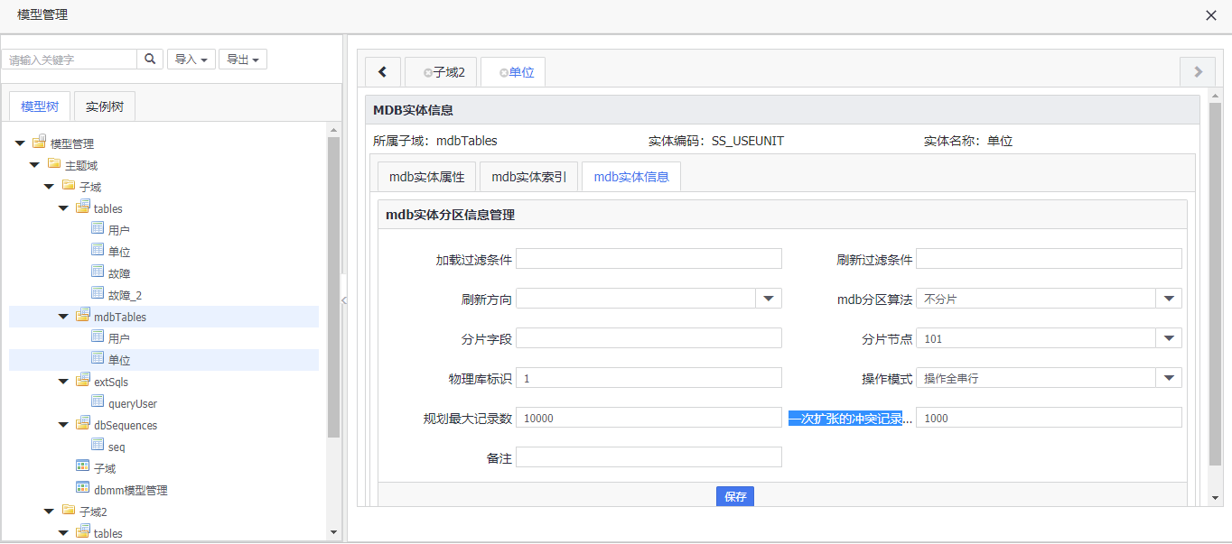

**6.2 新增主题域**

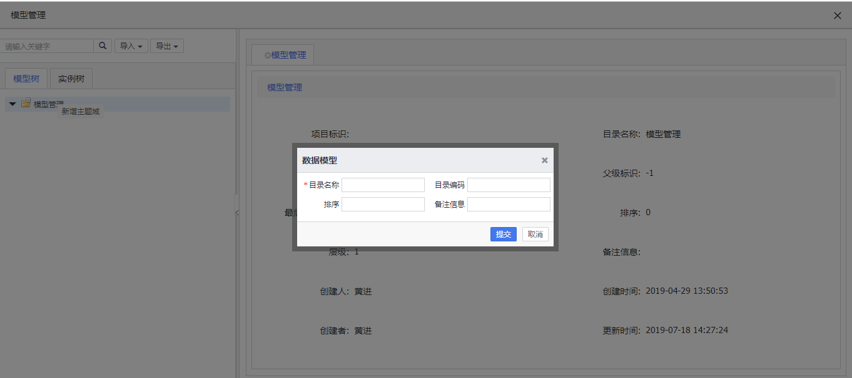

目录名称：根据需求填写，必填

目录编码：由数字、字母或下划线组成，可选

排序：选填，默认由系统生成

**6.3 编辑主题域**

点击编辑时会判断BIZ_CHANGE_RECORD该记录是否有其他工单在处理正在处理，如果有提示不可编辑。编辑保存，再次判断有没有其他工单在处理，如果有提示不可编辑；

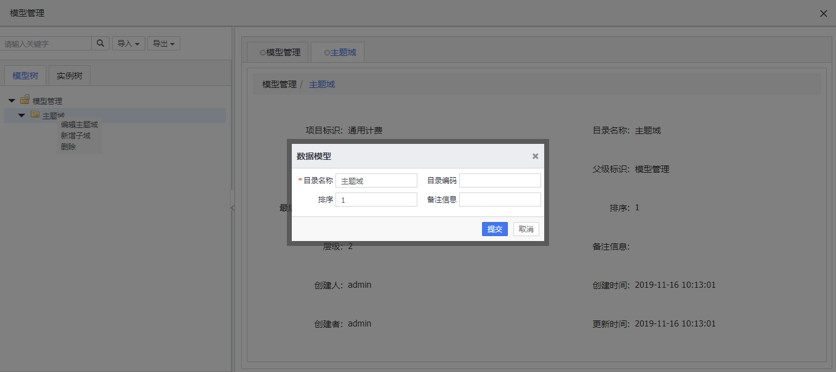

**6.4 删除主题域**

删除时，判断有没有其他工单在处理（BIZ_CHANGE_RECORD表）?如果有提示删除失败, XXX员工正在操作;如果没有，会查询该主题域下实体是否有被其他主题域关联，如果有提示相关信息，如果确定删除，会删除该主题域下的所有信息，包括引用该主题域实体的其他主题域实体外键

**6.5 新增子域**

新增子域的同时，会新增一个图形（为匹配pdm结构）

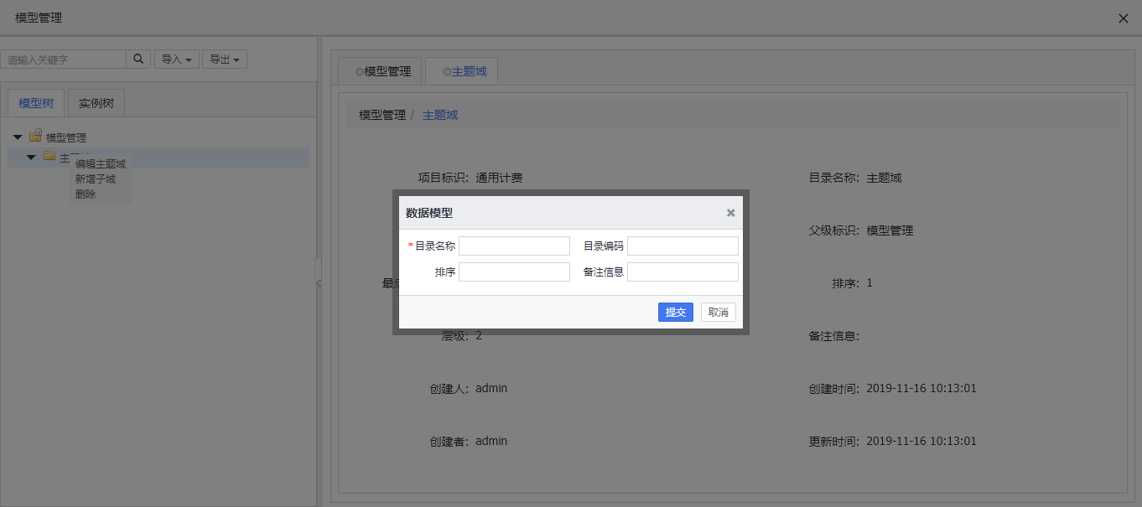

目录名称：根据需求填写，必填

目录编码：由数字、字母或下划线组成，可选

排序：选填，默认由系统生成

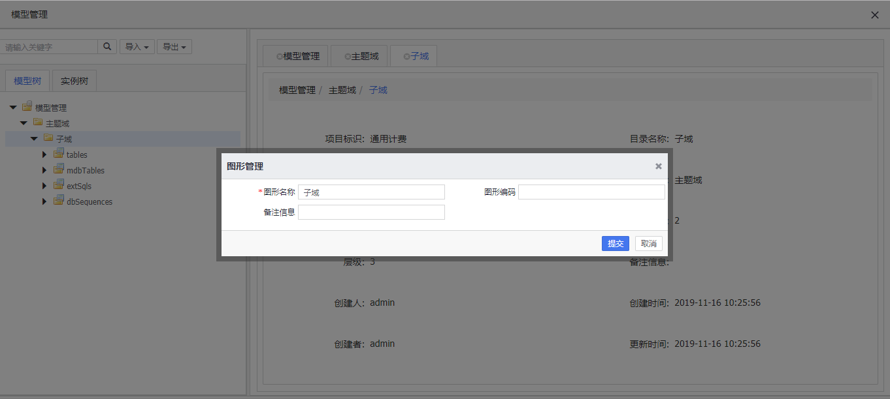

图形名称：默认去子域名称

图形编码：可选

**6.6 编辑子域**

点击编辑时会判断BIZ_CHANGE_RECORD该记录是否有其他工单在处理正在处理，如果有提示不可编辑。编辑保存，再次判断有没有其他工单在处理，如果有提示不可编辑；

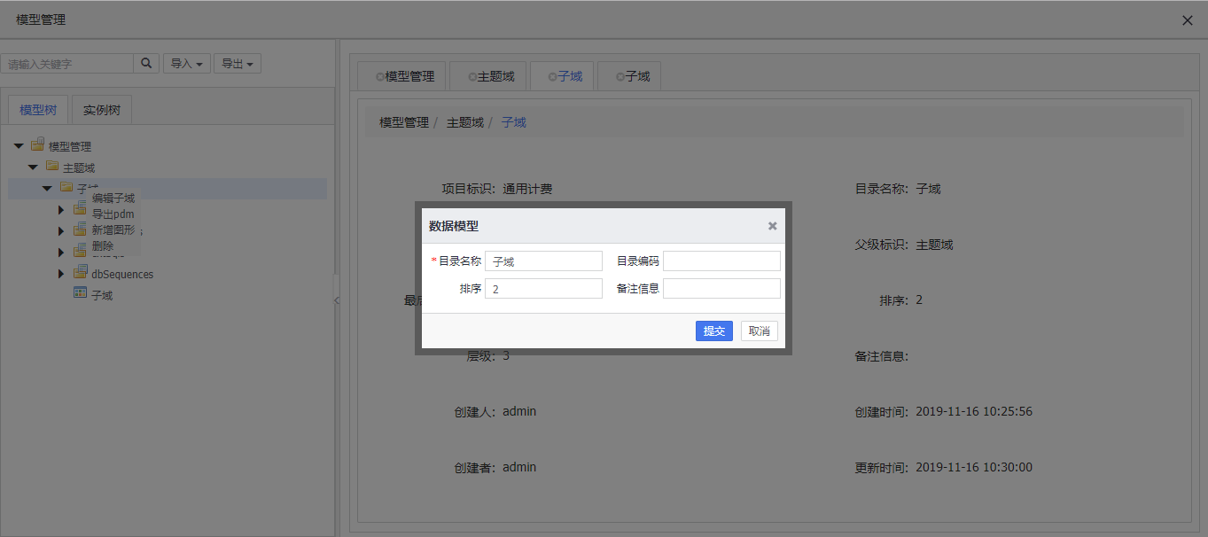

**6.7 删除子域**

删除时，判断有没有其他工单在处理（BIZ_CHANGE_RECORD表）?如果有提示删除失败, XXX员工正在操作;如果没有，会查询该子域下实体是否有被其他子域关联，如果有提示相关信息，如果确定删除，会删除该子域下的所有信息，包括引用该子域实体的其他主题域实体外键

**6.8 新增额外SQL**

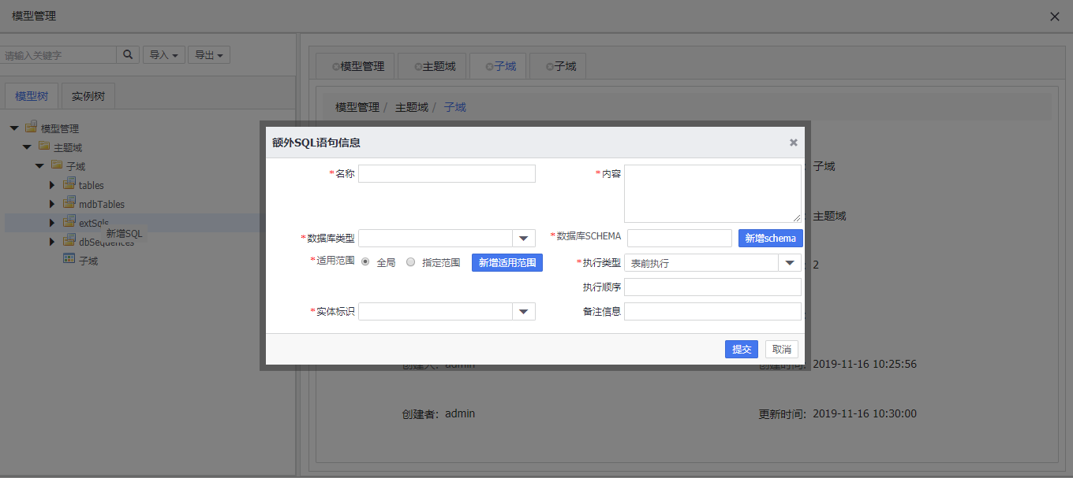

**6.9 编辑额外SQL**

点击编辑时会判断BIZ_CHANGE_RECORD该记录是否有其他工单在处理正在处理，如果有提示不可编辑。编辑保存，再次判断有没有其他工单在处理，如果有提示不可编辑；

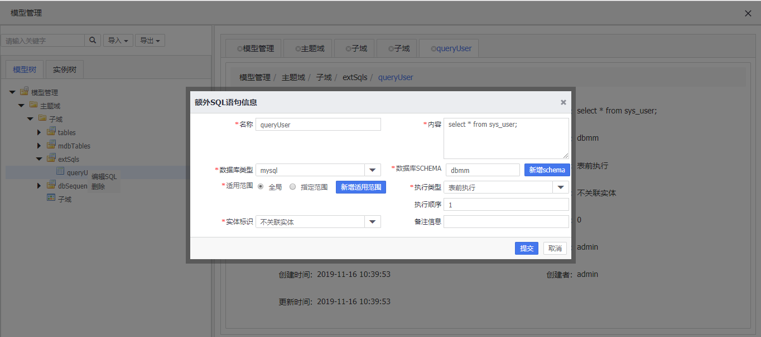

名称：根据实际需求命名

内容：填写具体的SQL语句

数据库类型：从数据字典表中获取

数据库schema：从产品的schema中获取，新增schema按钮，可以新增schema

适用范围：从产品的适用范围获取，新增适用范围按钮，可以新增适用范围

执行类型：导出脚本时该语句是在建表语句前执行还是之后执行

执行顺序：用来展示树节点顺序，系统默认生成

实体关联：这个字段暂时没有用处，待扩展

**6.10 删除额外SQL**

删除时，判断有没有其他工单在处理（BIZ_CHANGE_RECORD表）?如果有提示删除失败, XXX员工正在操作

**6.11 新增序列**

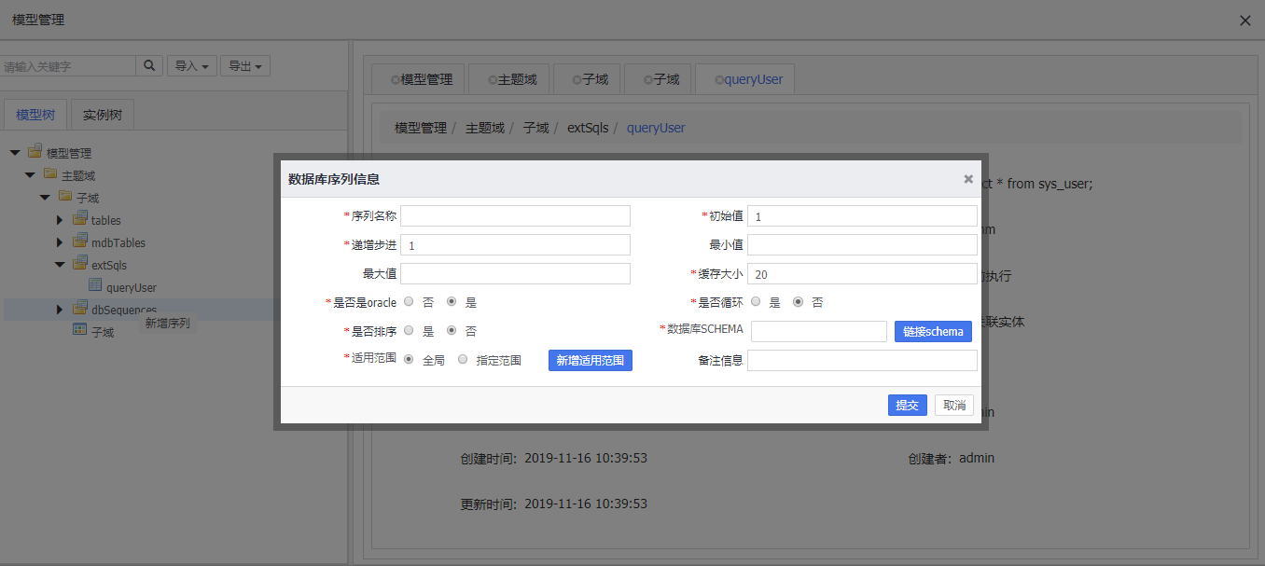

序列名称：根据需求命名

初始值：默认值为1

递增步进：默认为1

最小值：序列最小值，可选

最大值：序列最大值，可选

缓存大小：默认20

是否oracle：默认是，否指的是mysql

是否循环：默认否

是否排序：默认否

数据库schema：从产品的schema中获取，新增schema按钮，可以新增schema

适用范围：从产品的适用范围获取，新增适用范围按钮，可以新增适用范围

**6.12 编辑序列**

点击编辑时会判断BIZ_CHANGE_RECORD该记录是否有其他工单在处理正在处理，如果有提示不可编辑。编辑保存，再次判断有没有其他工单在处理，如果有提示不可编辑；

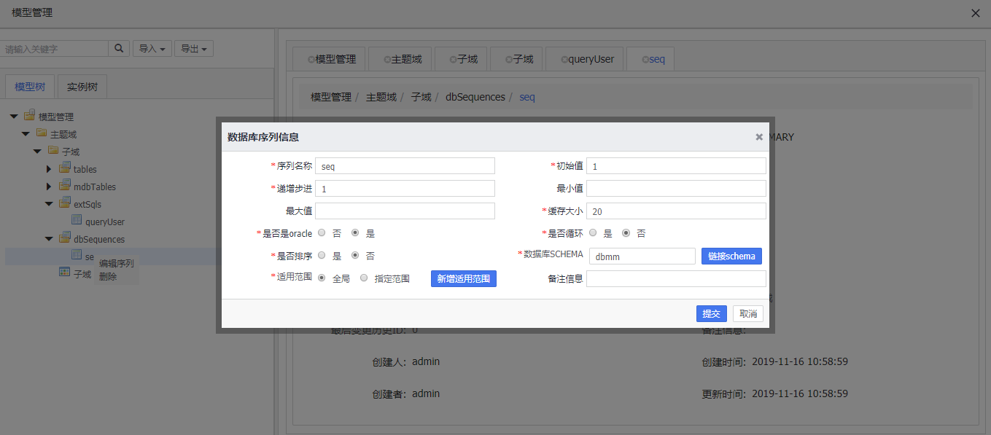

**6.13 删除序列**

删除时，判断有没有其他工单在处理（BIZ_CHANGE_RECORD表）?如果有提示删除失败, XXX员工正在操作

**6.14 新增实体**

新增实体后右侧会展开实体信息，实体属性、实体外键、实体索引、实体分区、实体静态数据，从这个路口进去不能编辑实体属性、和实体外键，只能查看，但是实体索引、实体分区、实体静态数据可以进行编辑

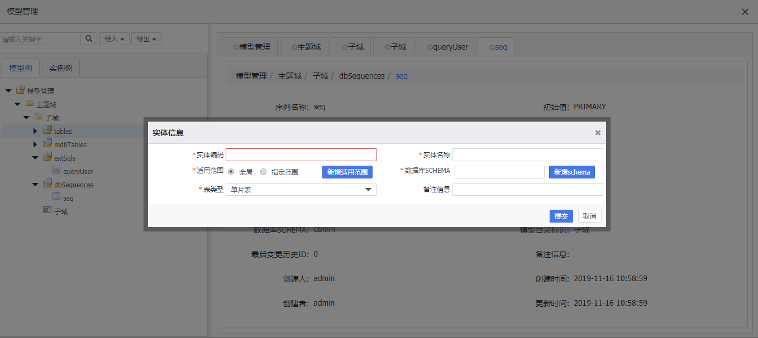

实体编码：必须为大写字母或下划线

实体名称：根据需求命名

数据库schema：从产品的schema中获取，新增schema按钮，可以新增schema

适用范围：从产品的适用范围获取，默认全局，新增适用范围按钮，可以新增适用范围

表类型：默认单片表

**6.15 编辑实体**

点击编辑时会判断BIZ_CHANGE_RECORD该记录是否有其他工单在处理正在处理，如果有提示不可编辑。编辑保存，再次判断有没有其他工单在处理，如果有提示不可编辑；

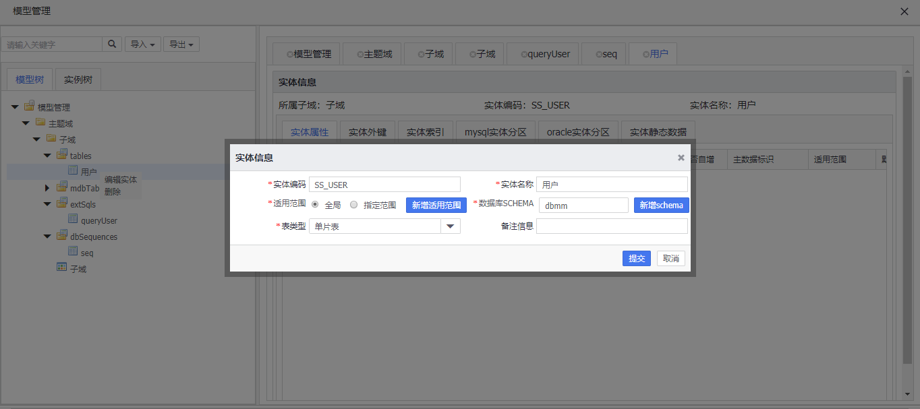

**6.16 删除实体**

删除时，判断有没有其他工单在处理（BIZ_CHANGE_RECORD表）?如果有提示删除失败, XXX员工正在操作，同时还会去查询是否有其他实体外键或外部依赖是否引用该实体、图形中是否引用该实体、已经额外SQL是否引用该实体，一旦被其他地方引用，就不能删除

**6.17 新增图形**

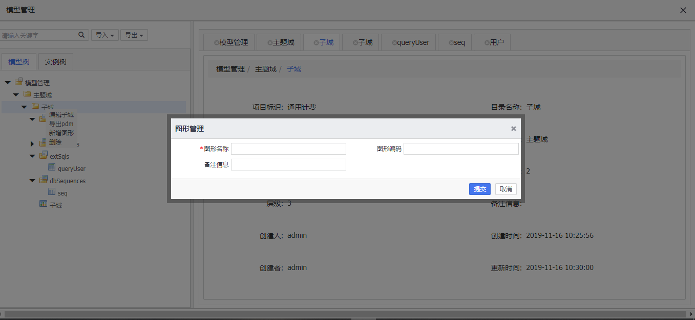

图形名称：根据需求命名

图形编码：可选

新增图形后，点击编辑按钮，可以对图形进行编辑，如下图所示：

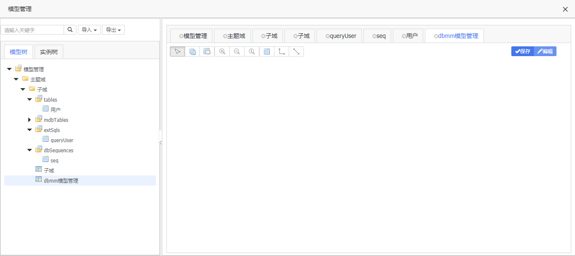

1. 新增实体

鼠标点击表图标，然后在画布空白处点击，生成表图形，双击表图形，弹出新增实体弹窗，如下图所示：

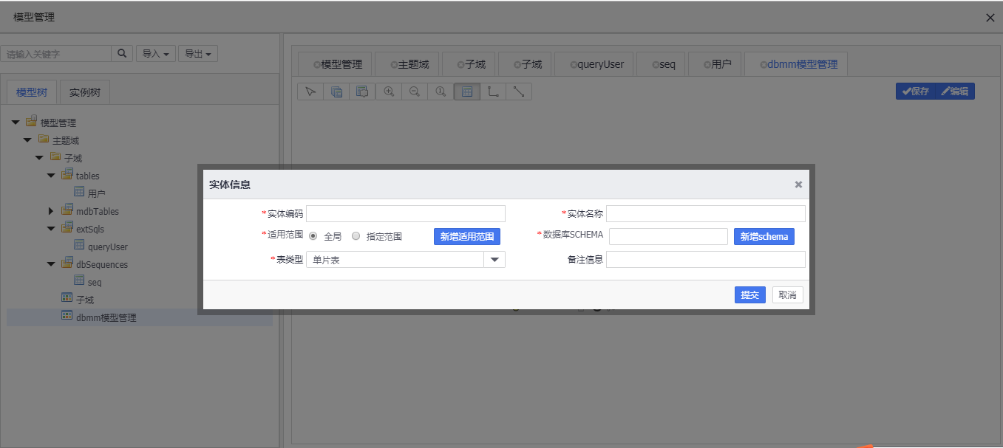

实体信息填写，可参考新6.13增实体功能，提交后会弹出实体信息管理界面，填写实体字段、实体索引、实体分区、实体静态数据信息，如下图所示：

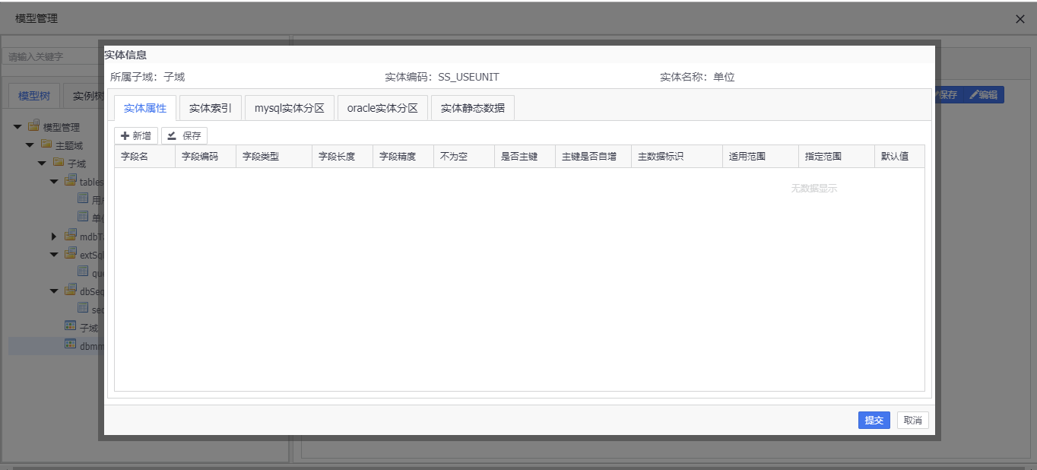

点击提交后，会把该实体的主键、外键字段显示到图形上（字段显示最多为5个），如下图所示：

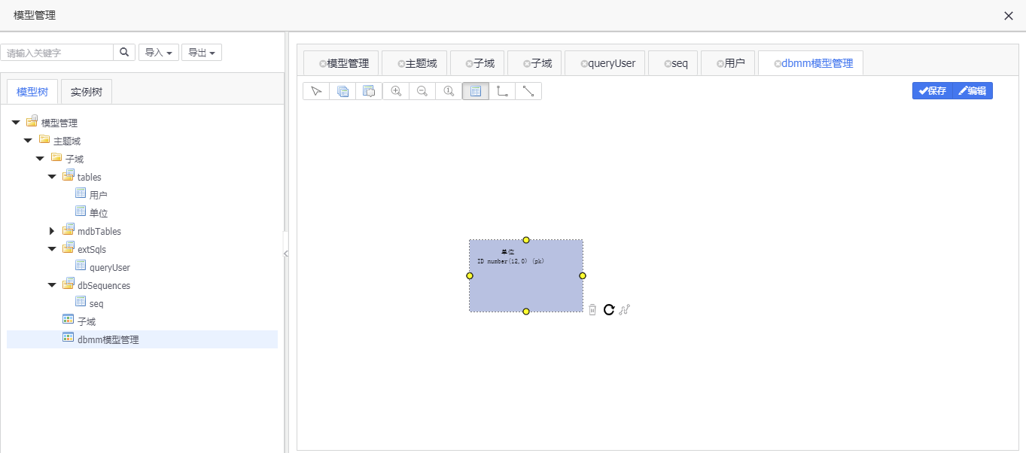

1. 编辑实体

双击表图形，会弹出实体信息编辑框，如下图所示：

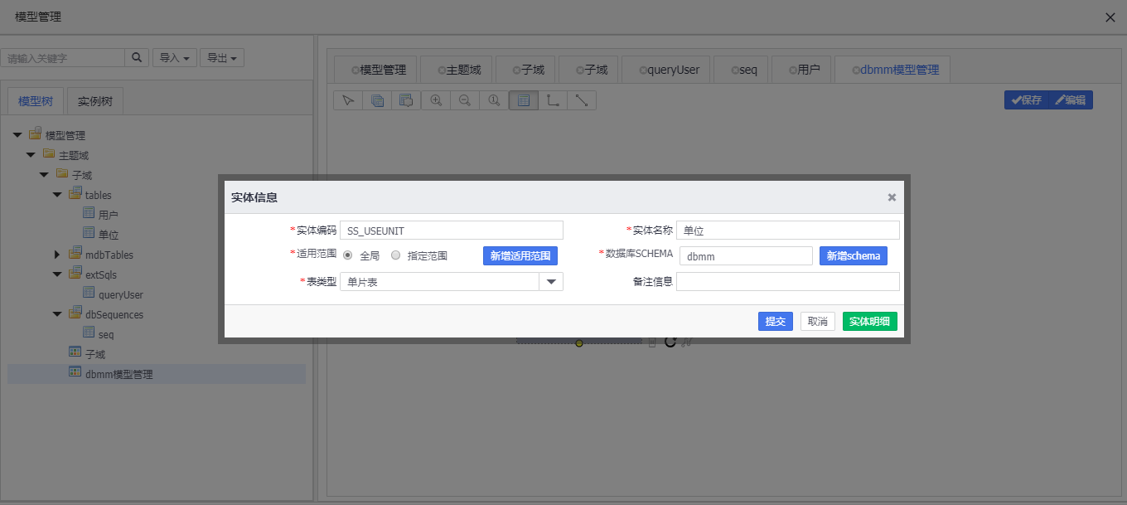

点击实体明细，可以修改字段、索引等信息，如下图所示：

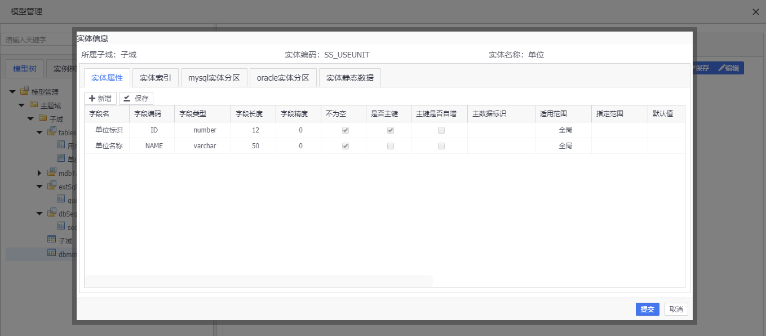

1. 删除实体

鼠标选中要删除的实体，图形右下角会显示一个垃圾桶图标，点击，即可删除实体，如下图所示：

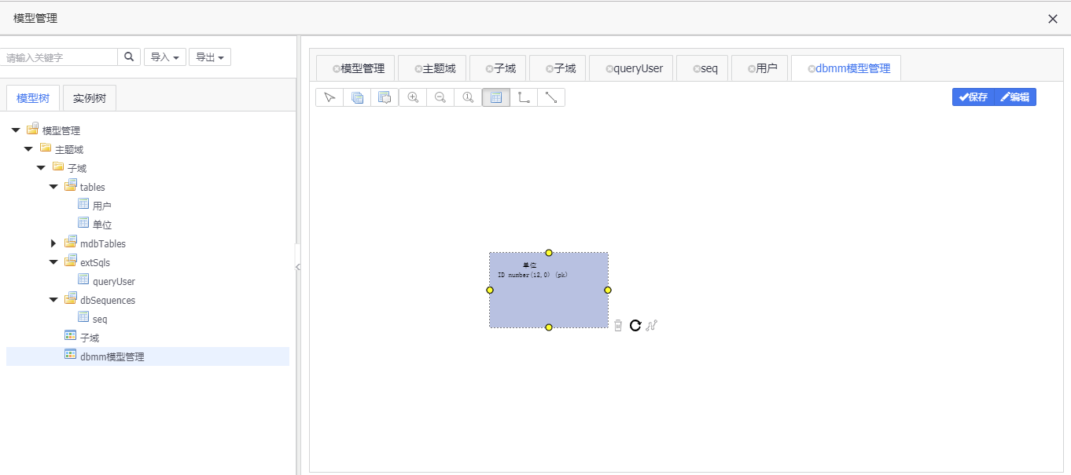

1. 新增外键

鼠标选中实体，图形右下角显示折线图标，点击，然后拖动到对应的引用实体，即创建成功，系统默认根据引用实体的编码与主键字段，生成外键字段，同时默认生成一个外键名称，如下图所示：

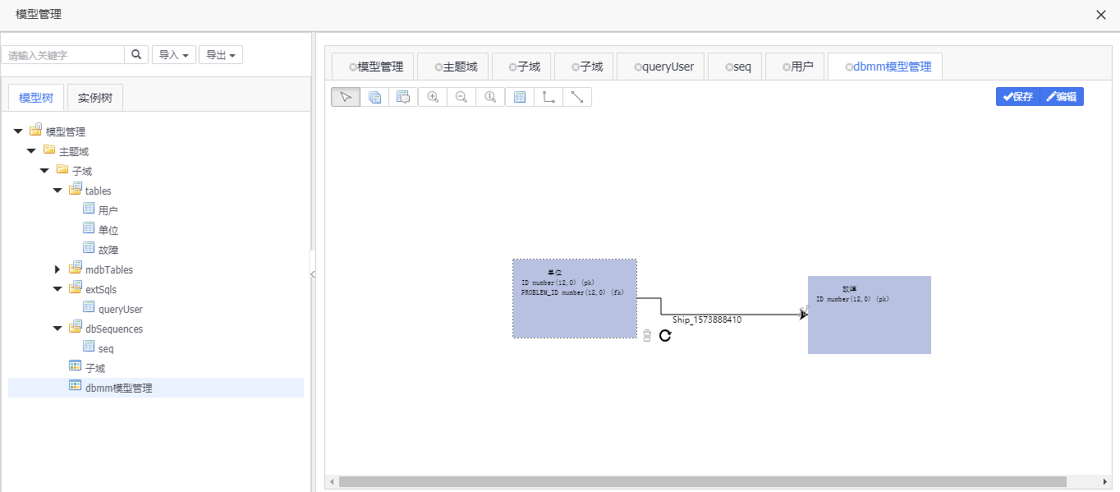

也可以通过工具栏中的折线图标创建外键，选中折线图标，画布上所有实体会显示连接点，选择对应实体进行连线，即创建成功

1. 修改外键

鼠标双击对应的折线，会弹出外键信息框，根据需求修改外键信息，点击保存，即修改成功，如下图所示：

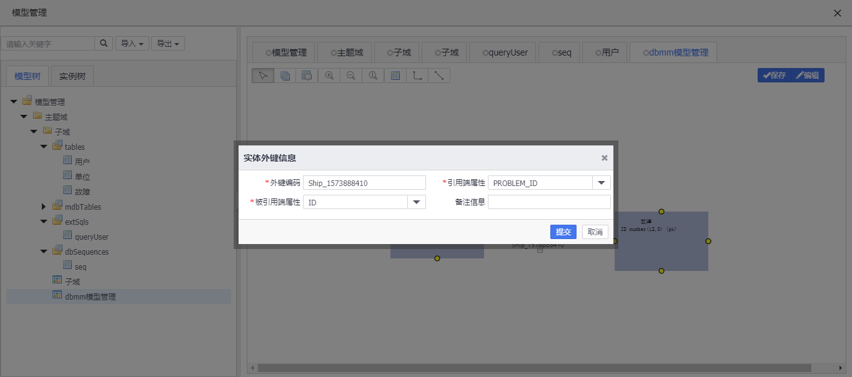

1. 删除外键

鼠标点击对应折线，折线中间显示垃圾桶图标，点击，即可删除外键，如下图所示：

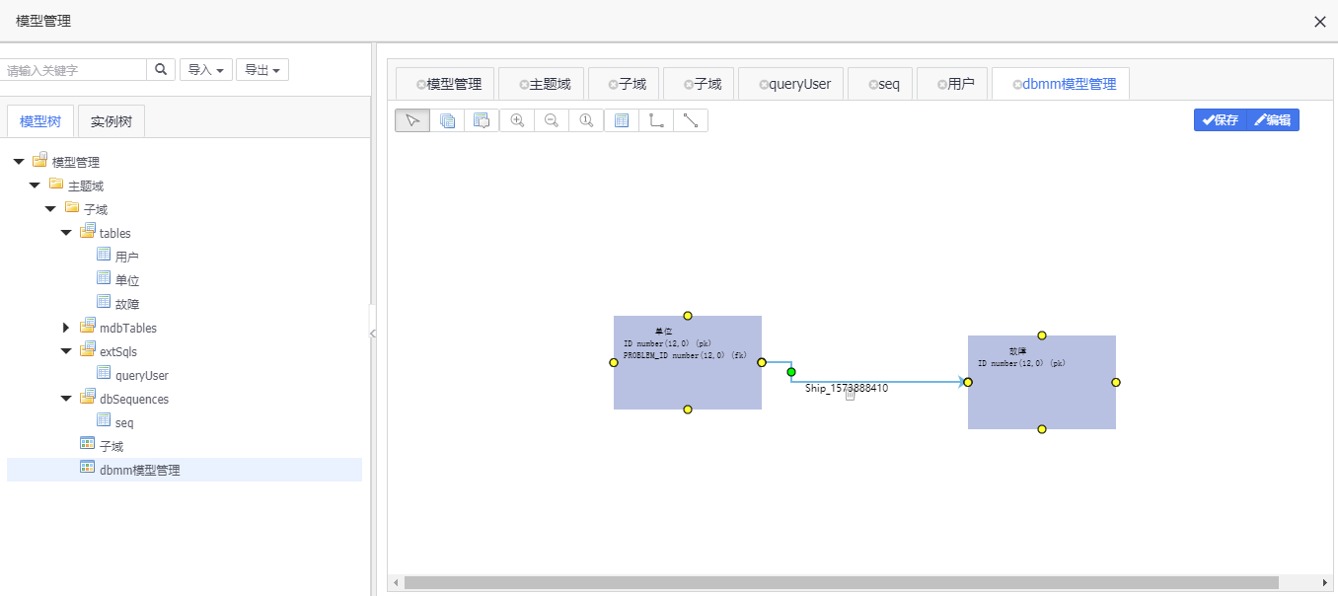

1. 新增外部依赖

鼠标点击工具栏的虚线图标，画布上所有实体会显示连接点，选择对应实体进行连线，即创建成功，如下图所示

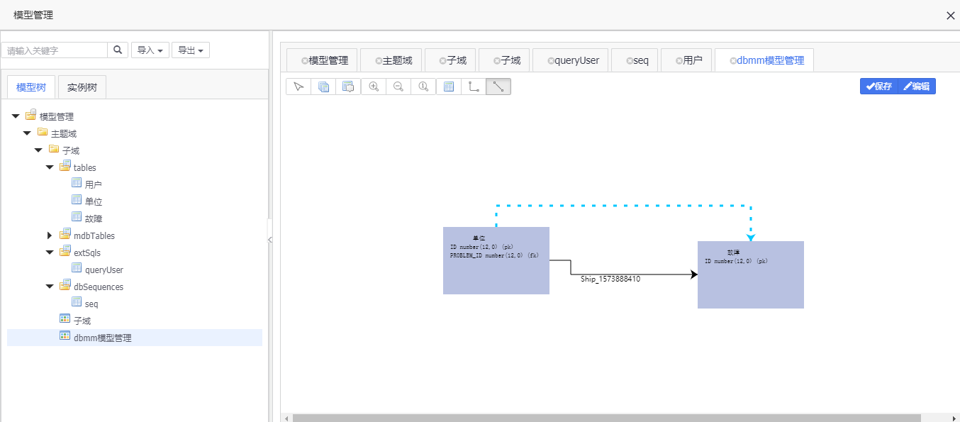

1. 删除外部依赖

鼠标点击对应虚折线，虚折线中间显示垃圾桶图标，点击，即可删除外部依赖，如下图所示：

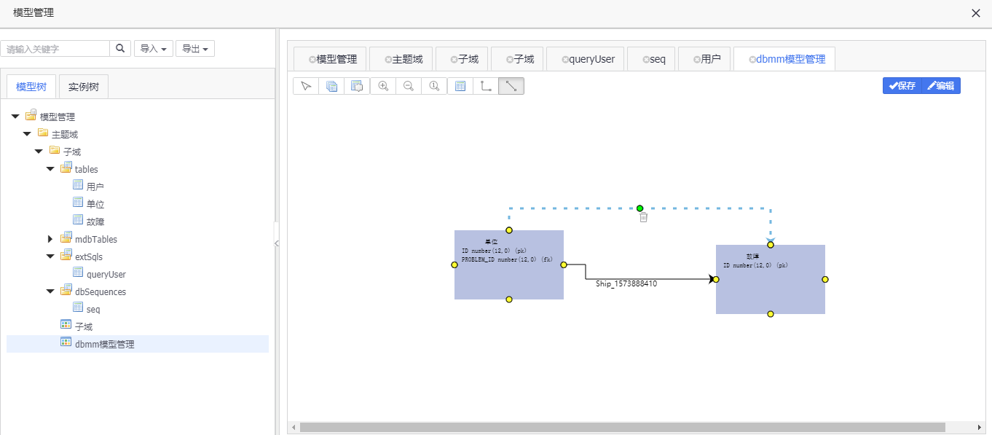

1. 复制实体

鼠标选中工具栏的复制图标，然后选中要复制的实体，然后在选中工具栏的粘贴图标，最后在画布上选择合适位置点击，即复制实体成功，复制实体：会把该实体的字段，索引、分区信息、静态数据信息，全部复制，复制成功后可以根据需求修改，如下图所示：

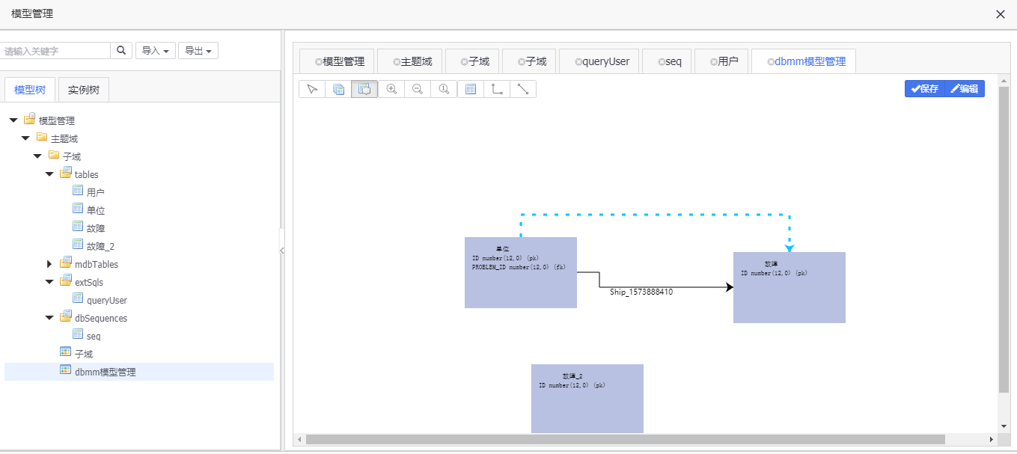

1. 放大、缩小、1:1

根据需求可以在工具栏选择对应的按钮，也可以通过鼠标滚轮进行放大缩小，如下图所示：

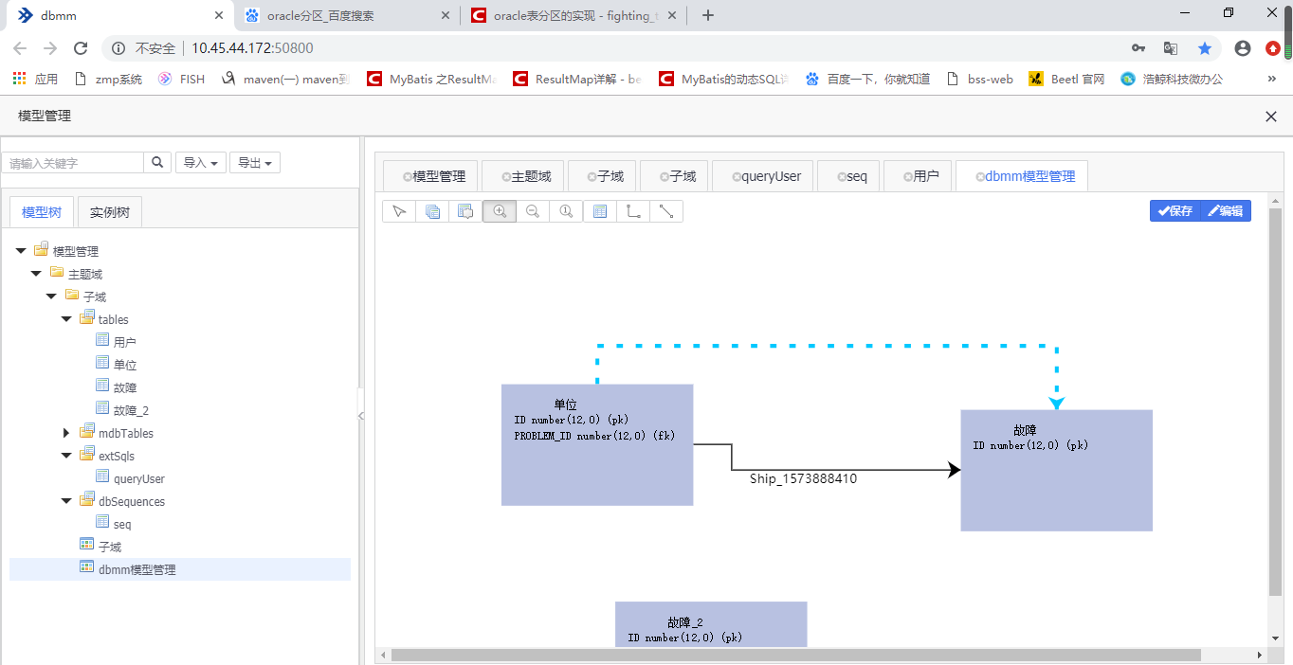

1. 拖动实体在对应画布生成图形

画布必须在编辑状态、且该画布中不存在要拖动的实体图形，在左边模型树tables目录下选中要拖动的实体，移动鼠标到画布对应位置，松开鼠标即可生成对应实体图形（注：如果画布与该实体所在的子域不同，在画布中生成的图形为该实体的引用图形，如下图中的设备实体），如下图所示：

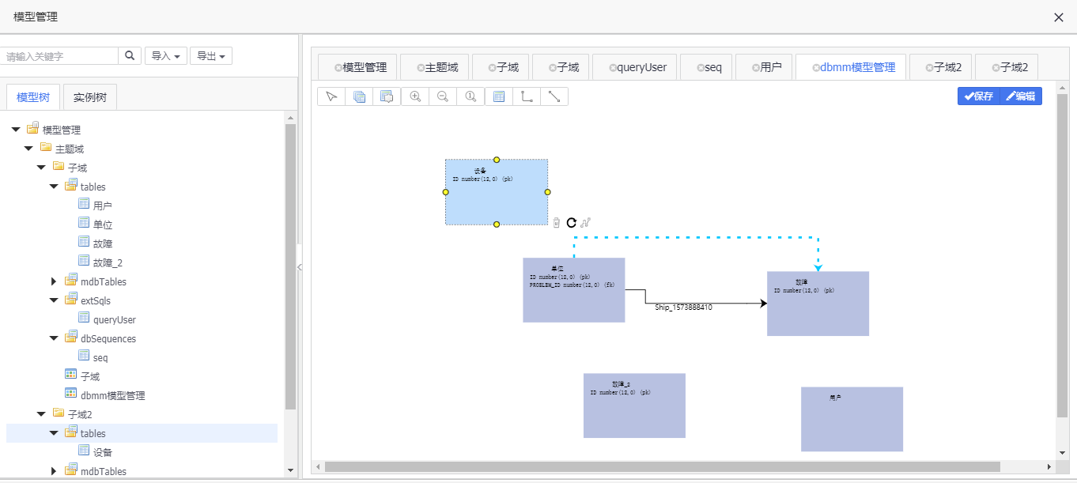

注：点击工具栏图标后，如果要操作其他非工具栏功能，最好把工具栏选中按钮选中鼠标图标，防止出现功能冲突问题

**6.18 新增字段**

点击新增时会判断BIZ_CHANGE_RECORD该记录是否有其他工单在处理正在处理，如果有提示不可编辑。编辑保存，再次判断有没有其他工单在处理，如果有提示不可编辑；

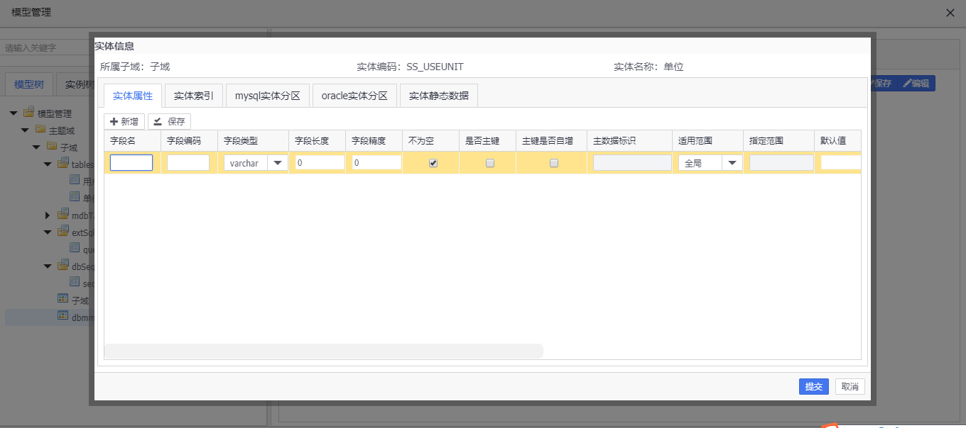

字段名：根据需求填写

字段编码：大写字母或下划线组成

字段长度：默认取0

字段精度：默认取0

是否不为空：默认不为空

是否主键：默认不是

主键是否递增，默认不是

主数据标识：点击后，会弹出主数据弹窗，然后根据主数据，选择对应的主数据项，如下图所示：

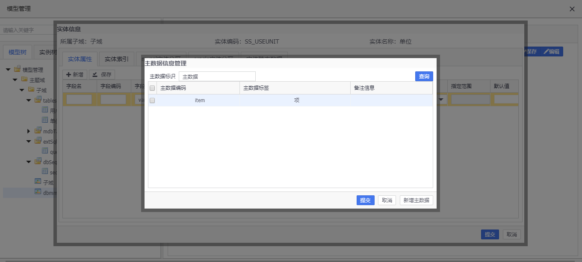

适用范围：默认全局

默认值：默认为null

排序：默认系统生成

是否集团模型字段：默认不是

是否自动补零：默认不是

是否开启无符号开关：默认不是

**6.19 修改字段**

可以通过双击行或点击编辑按钮，进入编辑状态，点击编辑时会判断BIZ_CHANGE_RECORD该记录是否有其他工单在处理正在处理，如果有提示不可编辑。编辑保存，再次判断有没有其他工单在处理，如果有提示不可编辑；

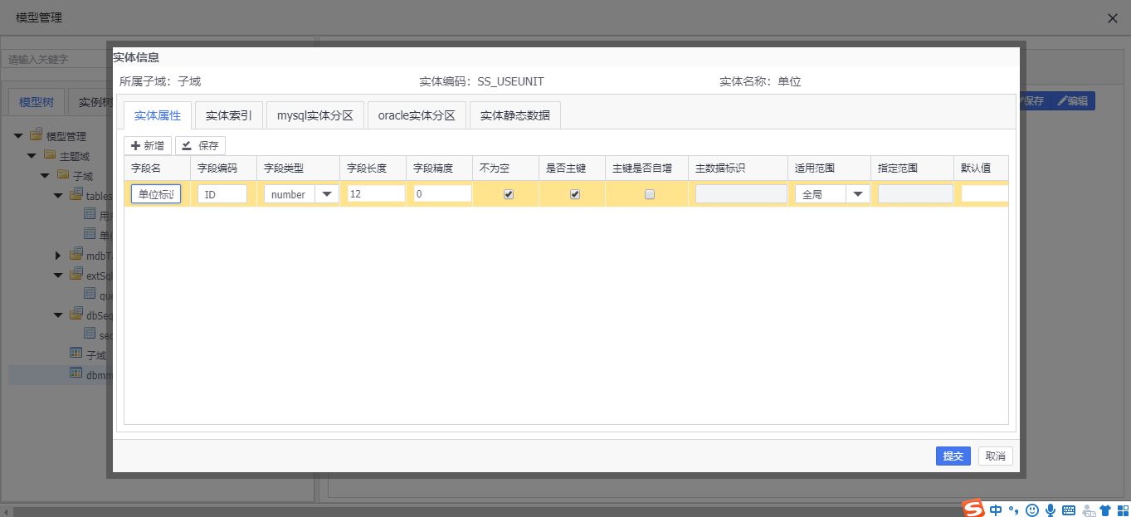

**6.20 删除字段**

删除时，判断有没有其他工单在处理（BIZ_CHANGE_RECORD表）?如果有提示删除失败, XXX员工正在操作

**6.21 新增索引**

点击新增时会判断BIZ_CHANGE_RECORD该记录是否有其他工单在处理正在处理，如果有提示不可编辑。编辑保存，再次判断有没有其他工单在处理，如果有提示不可编辑；

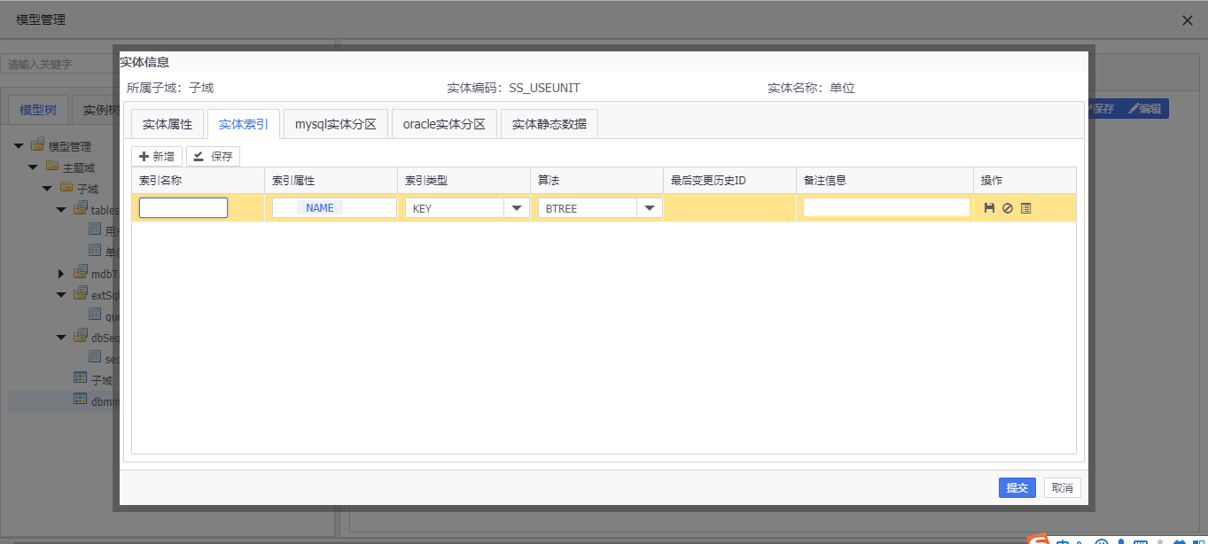

索引名称：根据需求填写

索引属性：会获取该实体非主键属性和索引属性

索引类型：默认是key

索引算法：默认btree

点击详情按钮，会弹出索引字段关系表，可以修改索引字段顺序，如下所示：

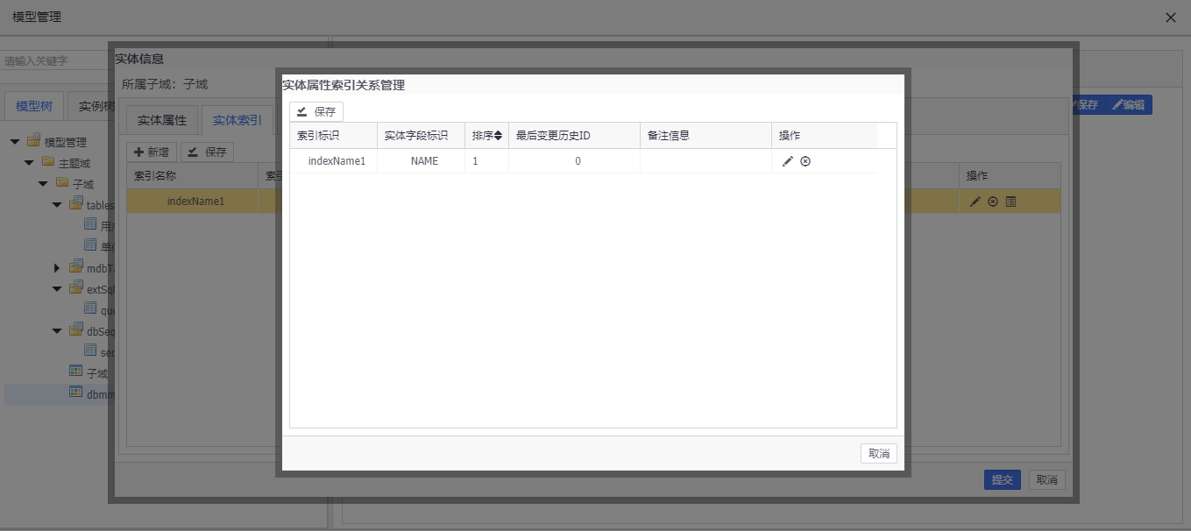

**6.22 编辑索引**

可以通过双击行或点击编辑按钮，进入编辑状态，点击编辑时会判断BIZ_CHANGE_RECORD该记录是否有其他工单在处理正在处理，如果有提示不可编辑。编辑保存，再次判断有没有其他工单在处理，如果有提示不可编辑；

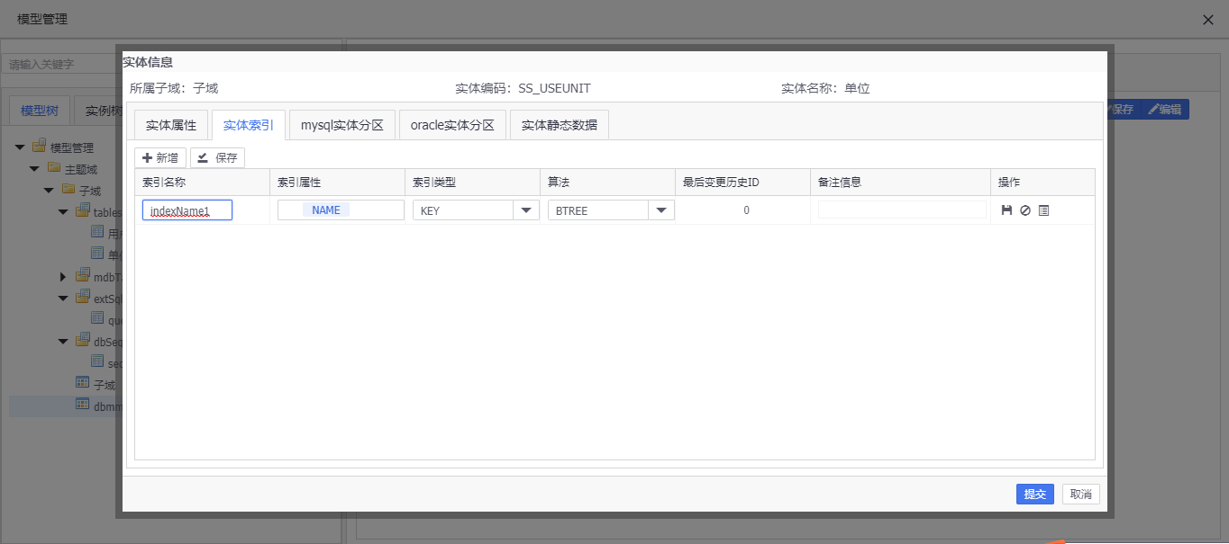

**6.23 删除索引**

删除时，判断有没有其他工单在处理（BIZ_CHANGE_RECORD表）?如果有提示删除失败, XXX员工正在操作

**6.24 mysql实体分区**

点击保存时会判断BIZ_CHANGE_RECORD该记录是否有其他工单在处理正在处理，如果有提示不可编辑。编辑保存，再次判断有没有其他工单在处理，如果有提示不可编辑；

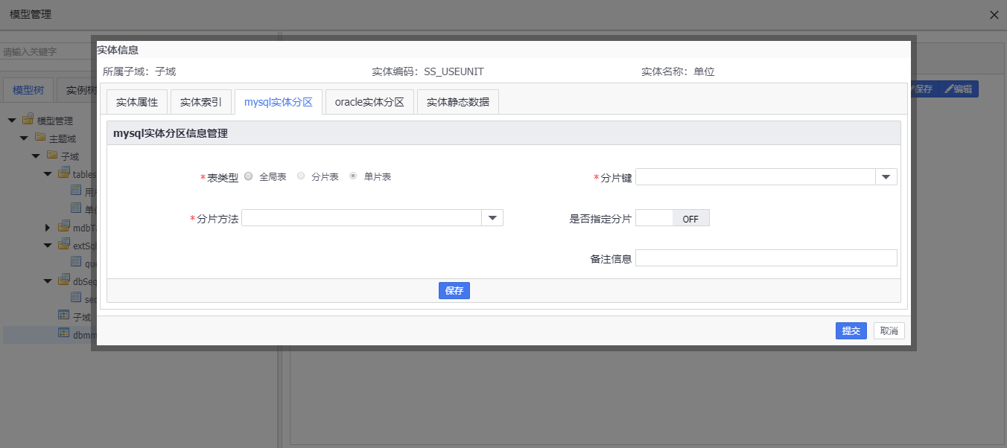

表类型：从实体表类型获取

分片键：根据需求选择，默认不选

分片方法：根据需求选择、默认不选

是否指定分片：根据需求选择、默认不指定

**6.25 oracle实体分区**

点击保存时会判断BIZ_CHANGE_RECORD该记录是否有其他工单在处理正在处理，如果有提示不可编辑。编辑保存，再次判断有没有其他工单在处理，如果有提示不可编辑；

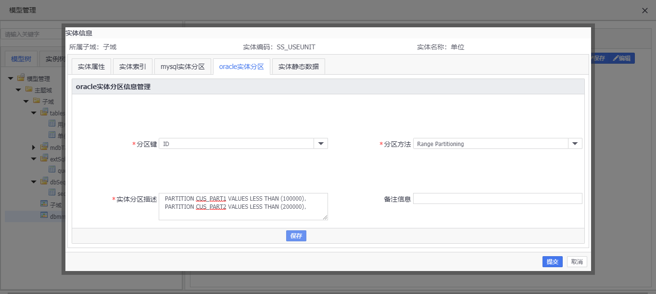

分区键：根据需求选择、默认为null

分区方法：根据需求选择、默认为null

实体分区描述：填写具体的分区内容，如：

 PARTITION ORD_ACT_PART01 VALUES LESS THAN (TO_DATE('01- MAY -2003','DD-MON-YYYY')) TABLESPACEORD_TS01,

PARTITION ORD_ACT_PART02 VALUES LESS THAN (TO_DATE('01-JUN-2003','DD-MON-YYYY')) TABLESPACE ORD_TS02,

PARTITION ORD_ACT_PART02 VALUES LESS THAN (TO_DATE('01-JUL-2003','DD-MON-YYYY')) TABLESPACE ORD_TS03

**6.26实体静态数据信息管理**

1、新增

点击新增时会判断BIZ_CHANGE_RECORD该记录是否有其他工单在处理正在处理，如果有提示不可编辑。编辑保存，再次判断有没有其他工单在处理，如果有提示不可编辑；

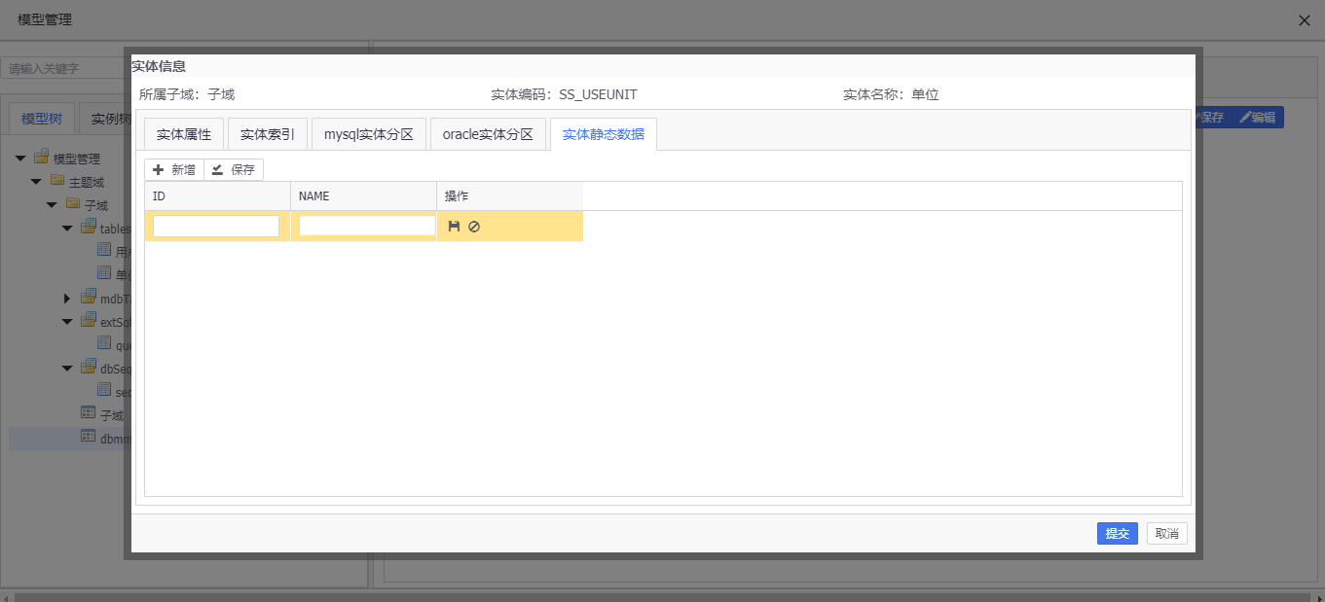

静态数据字段会根据实体字段动态变化，填写的数据需要符合字段的约束条件

1. 编辑

可以通过双击行或点击编辑按钮，进入编辑状态，点击编辑时会判断BIZ_CHANGE_RECORD该记录是否有其他工单在处理正在处理，如果有提示不可编辑。编辑保存，再次判断有没有其他工单在处理，如果有提示不可编辑；

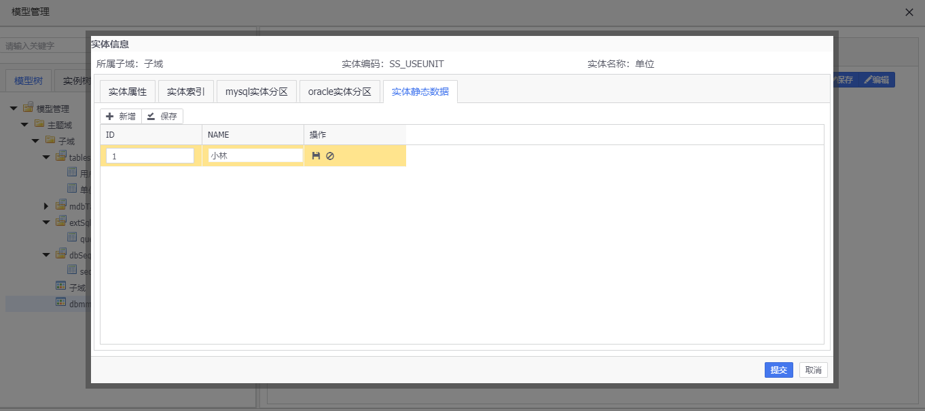

1. 删除

删除时，判断有没有其他工单在处理（BIZ_CHANGE_RECORD表）?如果有提示删除失败, XXX员工正在操作

**6.27 编辑图形**

点击编辑时会判断BIZ_CHANGE_RECORD该记录是否有其他工单在处理正在处理，如果有提示不可编辑。编辑保存，再次判断有没有其他工单在处理，如果有提示不可编辑；

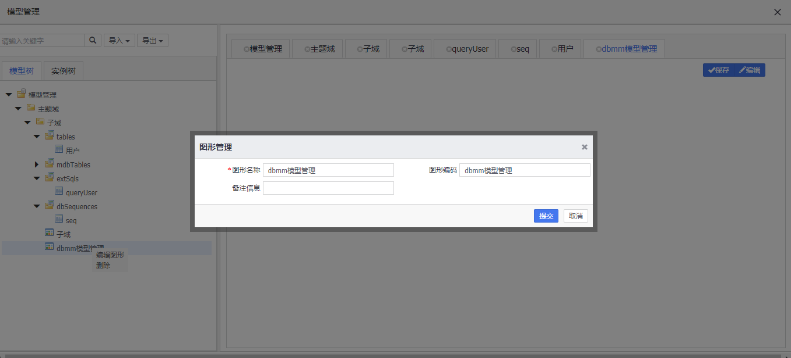

**6.28 删除图形**

删除时，判断有没有其他工单在处理（BIZ_CHANGE_RECORD表）?如果有提示删除失败, XXX员工正在操作

**6.29 新增mdb实体**

新增mdb实体，默认复制同子域下没有mdb实体的物理库实体所有实体信息，如下图所示：

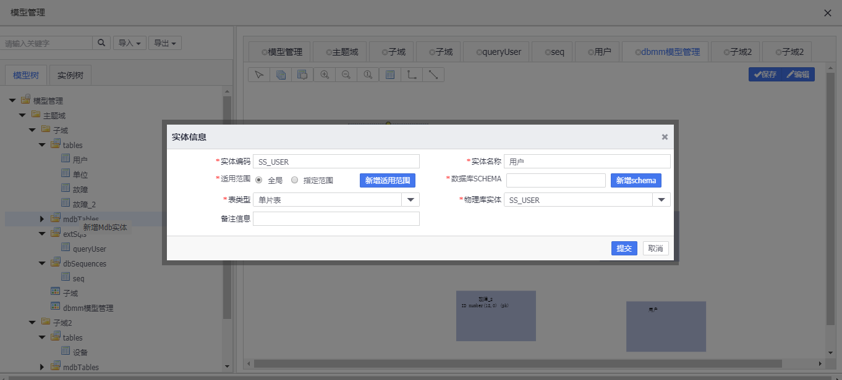

数据库schema：必须选择与物理库的schema不同

**6.29 编辑mdb实体**

点击编辑时会判断BIZ_CHANGE_RECORD该记录是否有其他工单在处理正在处理，如果有提示不可编辑。编辑保存，再次判断有没有其他工单在处理，如果有提示不可编辑；

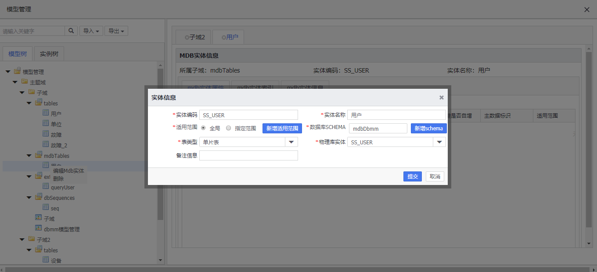

**6.30 删除mdb实体**

删除时，判断有没有其他工单在处理（BIZ_CHANGE_RECORD表）?如果有提示删除失败, XXX员工正在操作

**6.31 mdb实体字段**

1、新增

点击新增时会判断BIZ_CHANGE_RECORD该记录是否有其他工单在处理正在处理，如果有提示不可编辑。编辑保存，再次判断有没有其他工单在处理，如果有提示不可编辑；如下图所示：

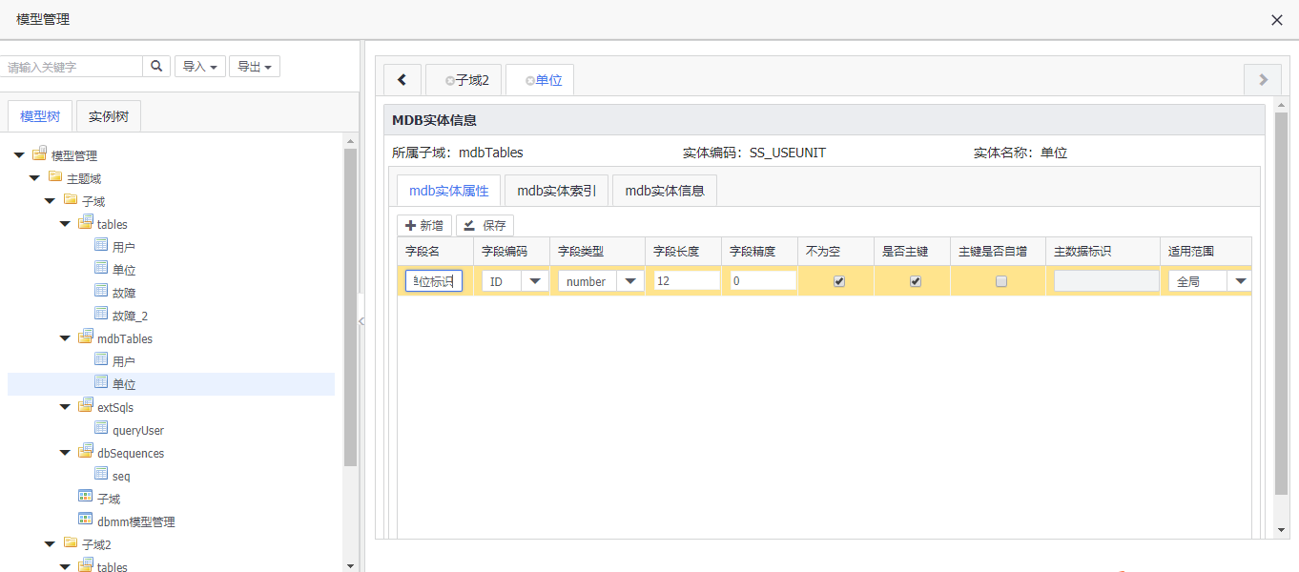

可以通过选择字段编码来新增字段，选择对应的字段编码，会把对应物理库该字段的所有信息复制过来，可以快速新增mdb字段

2、编辑

可以通过双击行或点击编辑按钮，进入编辑状态，点击编辑时会判断BIZ_CHANGE_RECORD该记录是否有其他工单在处理正在处理，如果有提示不可编辑。编辑保存，再次判断有没有其他工单在处理，如果有提示不可编辑；

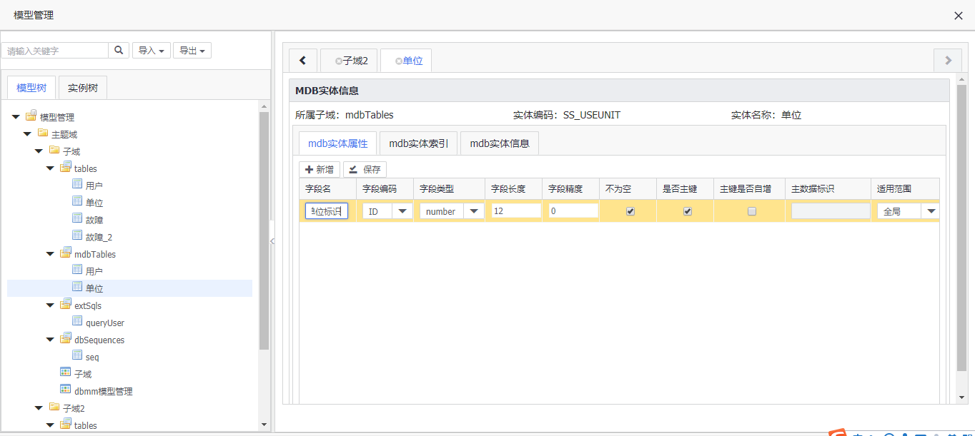

1. 删除

点击删除图表，删除时，判断有没有其他工单在处理（BIZ_CHANGE_RECORD表）?如果有提示删除失败, XXX员工正在操作

**6.32 mdb实体索引**

同6.21 新增索引一样

**6.33 mdb实体信息**

点击保存时会判断BIZ_CHANGE_RECORD该记录是否有其他工单在处理正在处理，如果有提示不可编辑。编辑保存，再次判断有没有其他工单在处理，如果有提示不可编辑

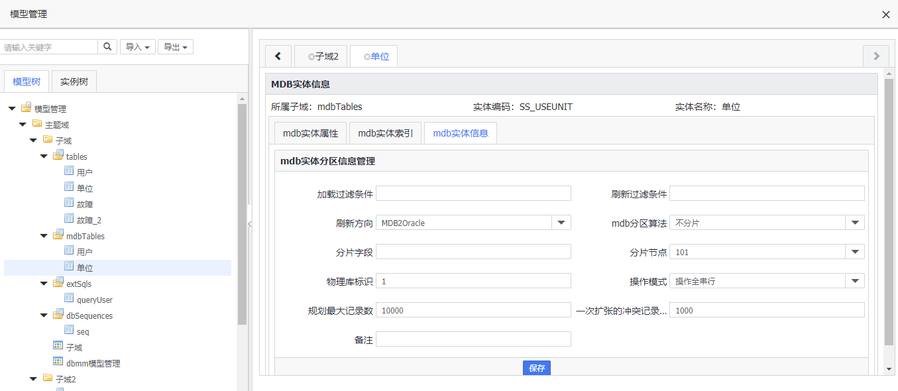

加载过滤条件：根据需求填写

刷新过滤条件：根据需求填写

刷新方向：默认MDB2Oracle

Mdb分区算法：默认不分片

分片字段：默认null

分片节点：默认101

物理库标识：默认1

操作模式：默认操作全串行

规划最大记录数：默认10000

一次扩张的冲突记录数：默认1000

**6.34 Excel导入**

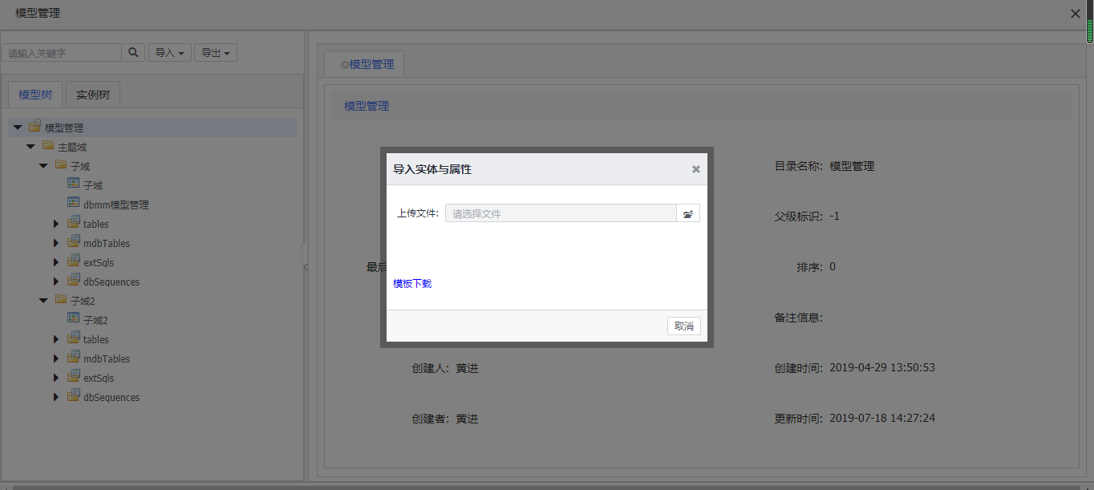

只能全量导入，不支持增量导入，导入具体字段详见模板

**6.35 dataBase导入**

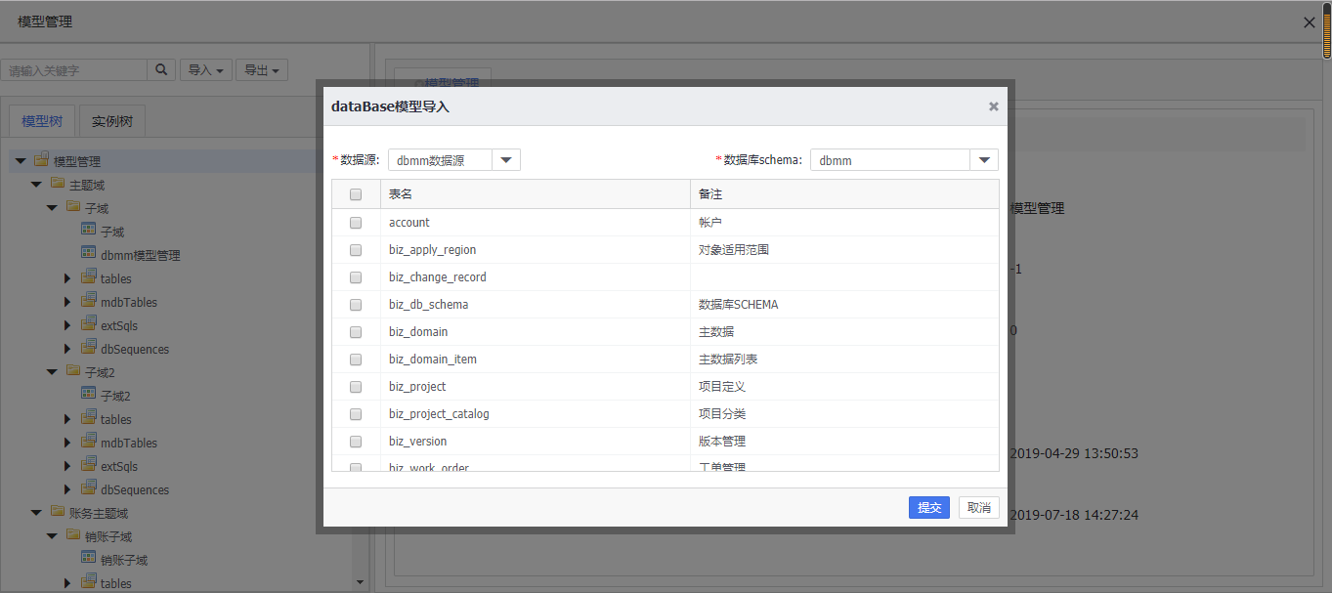

数据源：从字典表中datasoure获取对应数据源

数据库schema：获取当前项目下的schema

按需求选择对应的表名，点击提交，会弹出模型目录选择框，如下图所示：

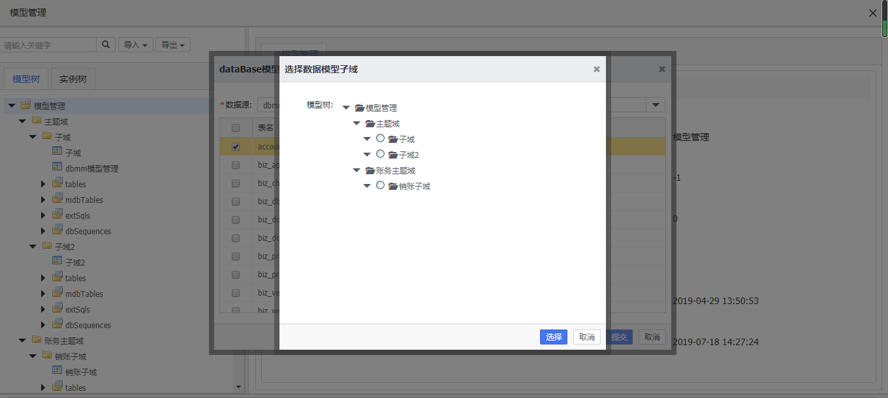

选择子域，点击提交，如下图所示

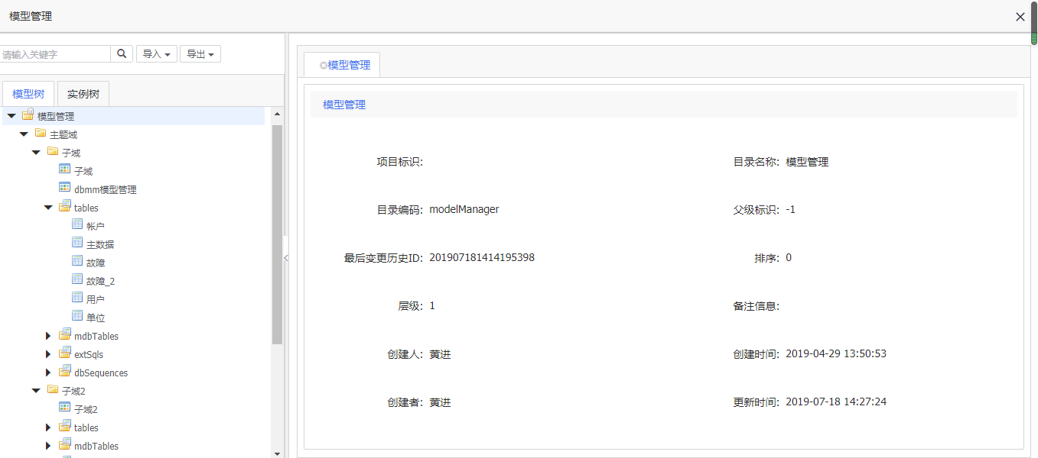

**6.36 pdm导入**

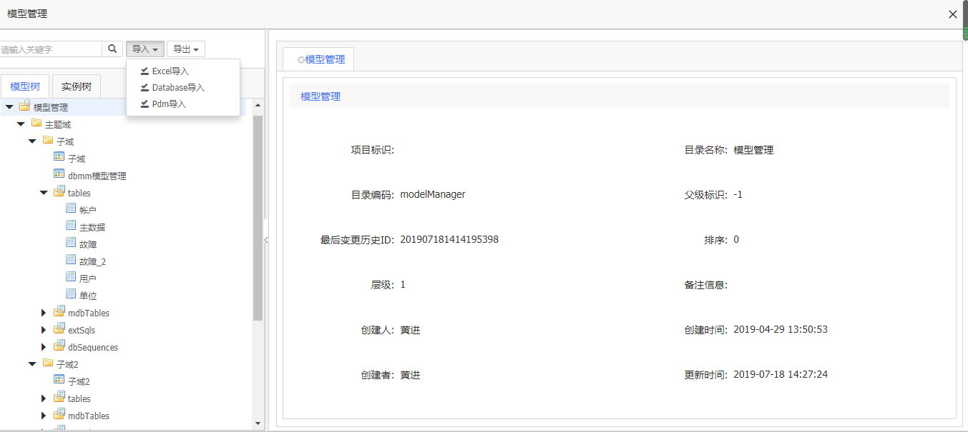

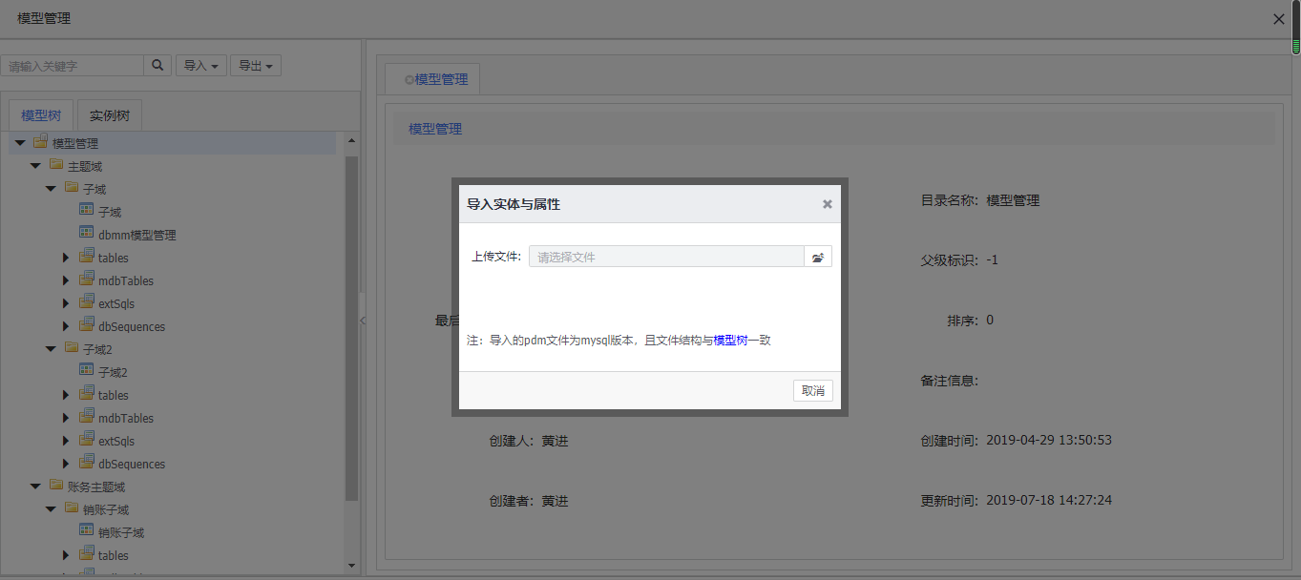

Pdm文件结构，如图所示：

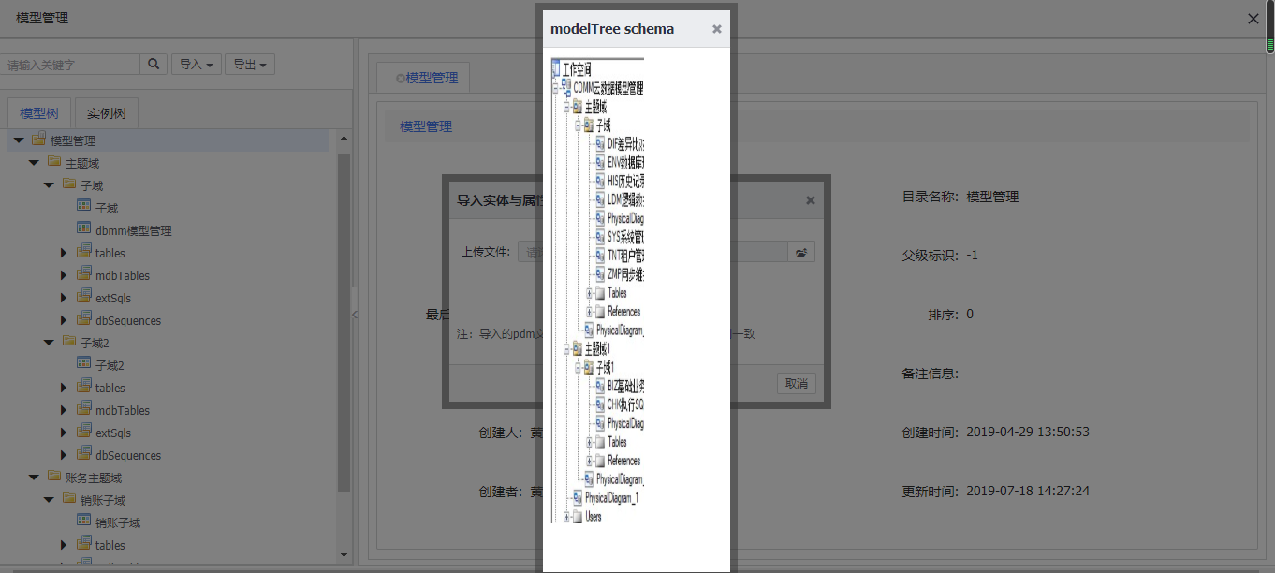

选择pdm文件导入，pdm导入时全量导入，不支持增量导入，导入成功如下图所示：

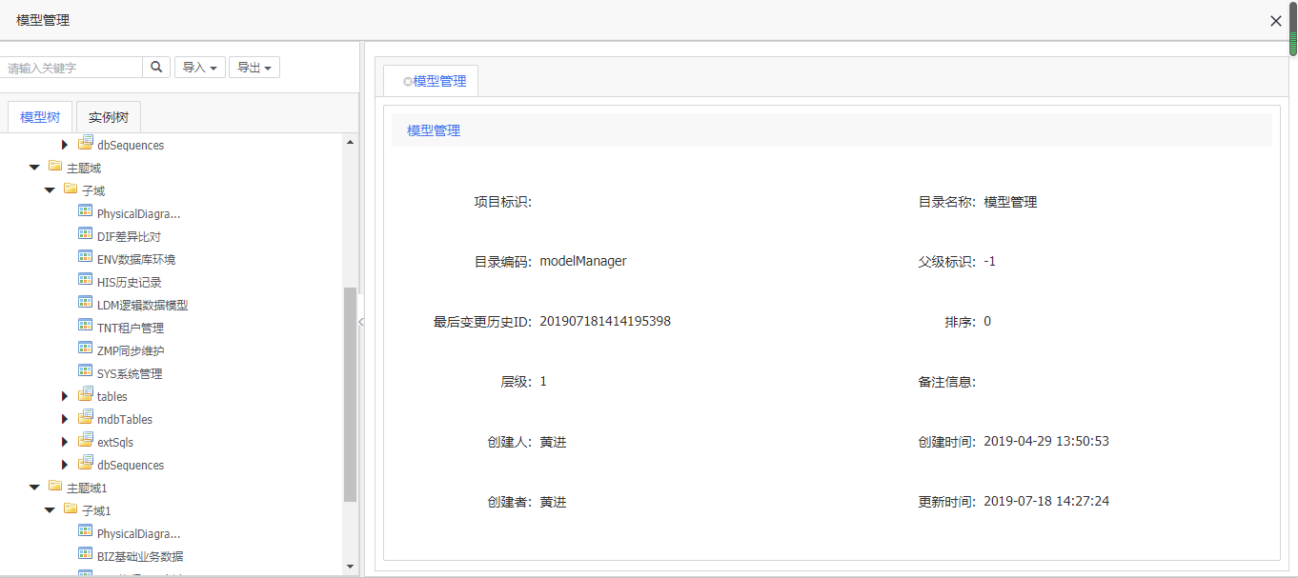

**6.37 pdm导出**

支持整个项目导出pdm文件，也支持子域级别导出pdm文件，如下图所示：

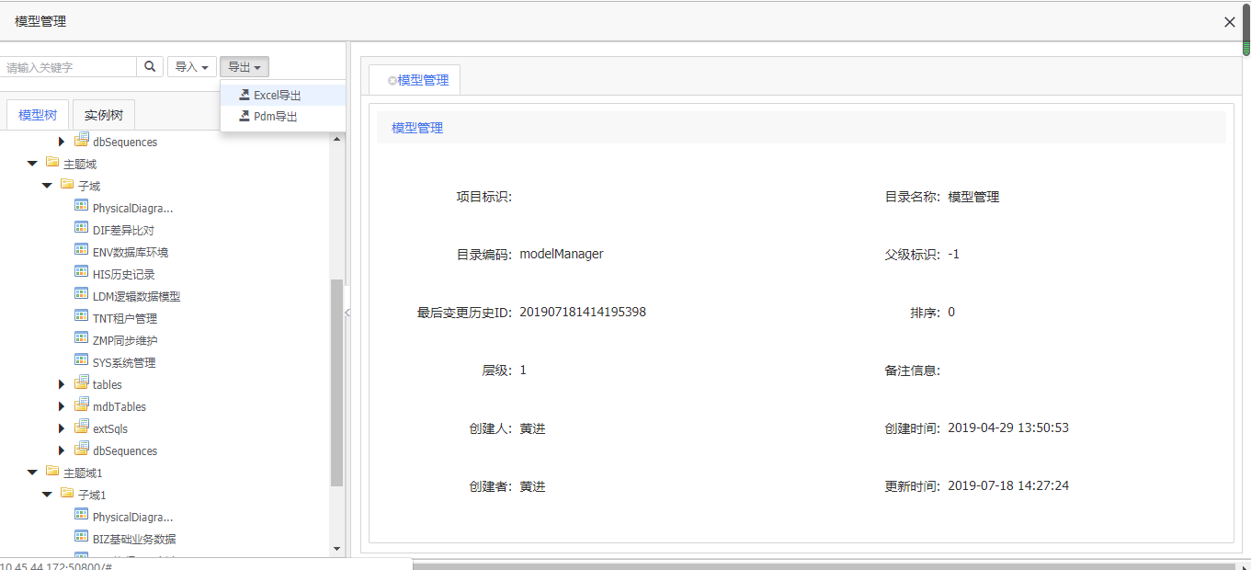

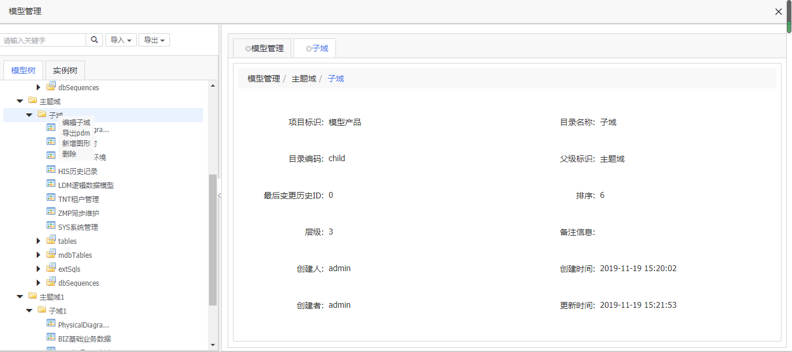

也可以从模型查看中导出pdm文件

**6.38 Excel导出**

将整个项目导出成Excel文件，只会导出实体和字段，外键、索引和静态数据不会导出，也可以从模型查看中导出Excel文件，如下图所示

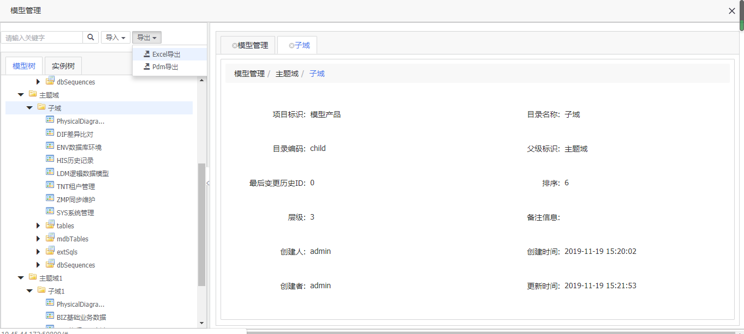

**6.39 实例树查看**

通过数据库实例为根节点，展示模型数据，如下图所示：

